Ποσοτική ανάλυση της δυναμικής της πανδημίας COVID-19 στην Ελλάδα

Σύμφωνα με τα στοιχεία του ΕΟΔΥ, ο αριθμός κρουσμάτων τη Δευτέρα ανήλθε στα 19.075 νέα κρούσματα με τον αντίστοιχο κυλιόμενο μέσο όρο 7 ημερών να διαμορφώνεται στα 18.906. Οι προβλέψεις της υπολογιστικής πλατφόρμας CORE (που λαμβάνουν υπόψη την διασπορά όλων των μεταλλαγμένων στελεχών του SARS-CoV-2) είναι 19.453 (ημερήσια νέα κρούσματα) και 18.875 (κυλιόμενος μέσος όρος 7 ημερών) αντίστοιχα. Ο αριθμός των τεστ που πραγματοποιήθηκαν ήταν 107.004 και σε συνδυασμό με τον αριθμό των κρουσμάτων, ο δείκτης θετικότητας διαμορφώθηκε στο 17,8 %. Η πραγματοποίηση αριθμού τεστ σε επίπεδα άνω των 150.000 την ημέρα, συντελεί στο να εξάγουμε πιο ασφαλή συμπεράσματα σχετικά με την πορεία της πανδημίας, αλλά και να εντοπίζονται περισσότεροι ασυμπτωματικοί και προσυμπτωματικοί, συντελώντας στην ανάσχεση ή έστω στον μετριασμό πιθανής έξαρσης που μπορεί να συμβεί λόγω της εμφάνισης ολοένα και ταχύτερα μεταδιδόμενων στελεχών, σε συνδυασμό με τα υπάρχοντα ανοίγματα. Σημαντικοί σύμμαχοι σε αυτή την προσπάθεια αύξησης του αριθμού των τεστ ανίχνευσης του SARS-CoV-2 αποτελούν εκτός από τα rapid και τα self test, για να καταπολεμηθεί η δυναμική αύξησης της διασποράς στις περιοχές όπου μια τέτοια αύξηση διαφαίνεται από τα μέχρι τώρα δεδομένα και την υπολογιστική πλατφόρμα CORE.
Ο αριθμός ημερήσιων θανάτων (111) που καταγράφηκε είναι σημαντικά αυξημένος σε σχέση με την Κυριακή (84). Όπως είχαμε προβλέψει ο κυλιόμενος εβδομαδιαίος μέσος όρος που σήμερα είναι 93 ακολουθεί πλέον την πορεία του αριθμού των ασθενών σε κρίσιμη κατάσταση.
Όσον αφορά στους ασθενείς σε κρίσιμη κατάσταση (διασωληνωμένοι σε ΜΕΘ), ο αριθμός είναι μειωμένος σε σχέση με την Κυριακή (655 από 665). Η καμπύλη εξέλιξης του αριθμού των ασθενών που νοσηλεύονται σε κλίνες ΜΕΘ με βάση τις προσομοιώσεις της πλατφόρμας CORE, παρουσιάζεται στο Σχήμα 1, των ασθενών που νοσηλεύονται σε απλές κλίνες στο Σχήμα 2, ενώ η εκτίμησή μας για την πορεία των θανάτων ανά ημέρα παρουσιάζεται στο Σχήμα 3.
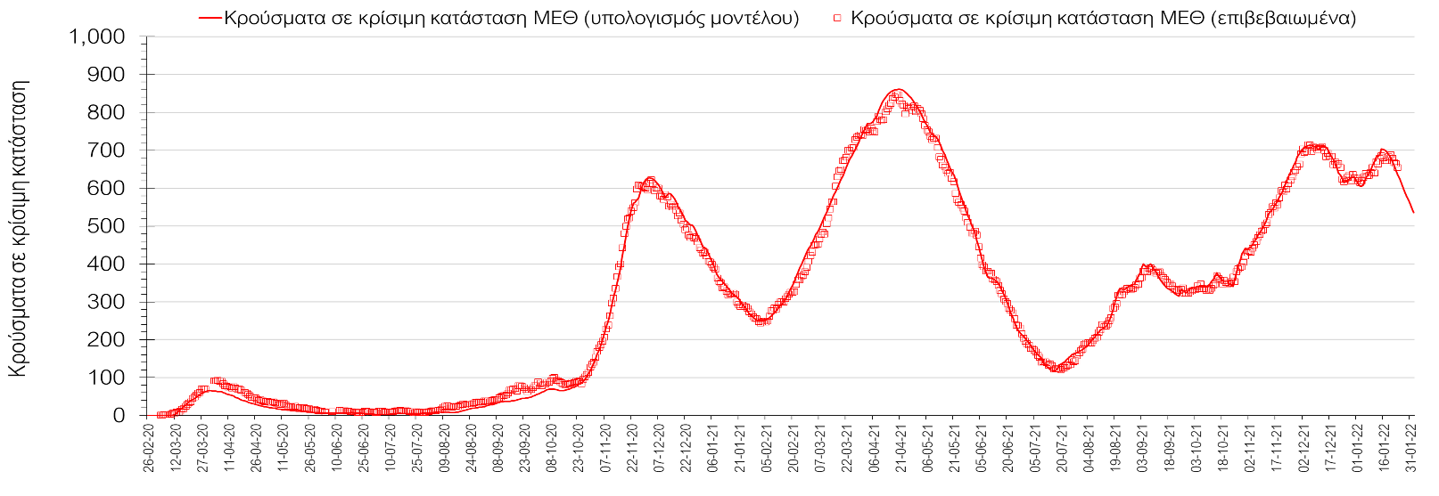
Σχήμα 1. Αριθμός κρουσμάτων σε κρίσιμη κατάσταση (ΜΕΘ) σύμφωνα με τα στοιχεία του ΕΟΔΥ και τις προβλέψεις της υπολογιστικής πλατφόρμας CORE.
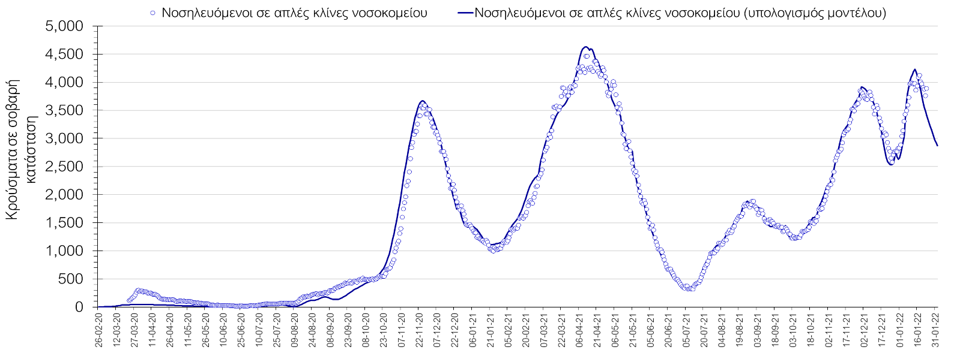
Σχήμα 2. Αριθμός κρουσμάτων σε σοβαρή κατάσταση (νοσηλευόμενοι σε απλές κλίνες) σύμφωνα με τα στοιχεία του ΕΟΔΥ και τις προβλέψεις της υπολογιστικής πλατφόρμας CORE.
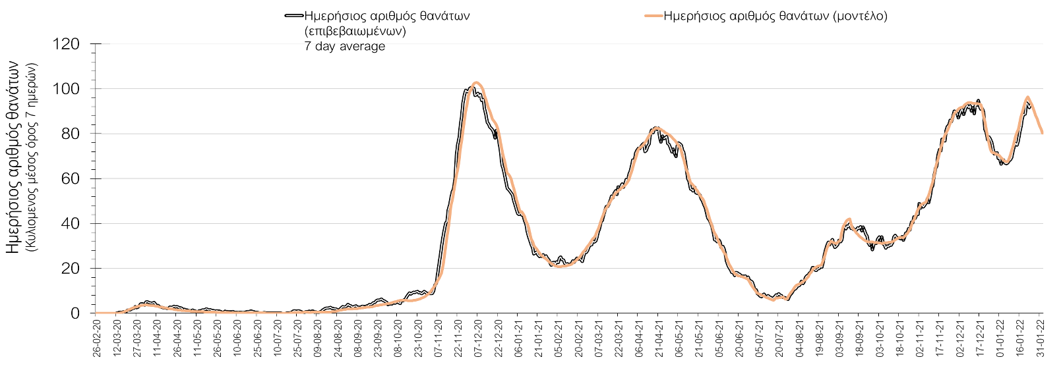
Σχήμα 3. Αριθμός θανάτων (κυλιόμενος μέσος όρος 7 ημερών) σύμφωνα με τα στοιχεία του ΕΟΔΥ και τις προβλέψεις της υπολογιστικής πλατφόρμας CORE.
Η πορεία της μέσης εβδομαδιαίας τιμής των κρουσμάτων, καθώς και του κυλιόμενου μέσου όρου 7 ημερών του αριθμού των κρουσμάτων ανά 100.000 πληθυσμού, όπως έχουν καταγραφεί από τον ΕΟΔΥ και η αναμενόμενη πορεία τους όπως προδιαγράφεται από την υπολογιστική πλατφόρμα CORE για την Ελληνική επικράτεια μέχρι τις 31 Ιανουαρίου, αποτυπώνονται στο Σχήμα 4. Αυτή η προβλεπόμενη πορεία, που αφορά τα κρούσματα, τους νοσηλευόμενους σε απλές κλίνες, όσο και σε ΜΕΘ, καθώς επίσης και τους θανάτους, βασίζεται στις ακόλουθες παραδοχές:
- 360.000 self-test πραγματοποιούνται ημερησίως κατά μέσο όρο πλέον και περίπου 320.000 rapid και PCR test, και οι φορείς που εντοπίζονται θετικοί και θα επιβεβαιώνονται και με τεστ του ΕΟΔΥ, θα εισέρχονται σε καραντίνα 14 ημερών και θα ακολουθεί ιχνηλάτηση των επαφών τους. Σε αυτή τη βάση πιστεύουμε να γίνεται κατανοητή η σημασία του μέτρου, αφού συντελεί αποφασιστικά στη διακοπή αλυσίδων μετάδοσης από ασυμπτωματικούς και προσυμπτωματικούς που χωρίς να έχουν αντιληφθεί ότι είναι φορείς, θα μετέδιδαν τον ιό.
- Τα ισχύοντα ανοίγματα δραστηριοτήτων πραγματοποιούνται με τους προγραμματισμένους όρους προφύλαξης, λαμβάνοντας υπόψη και τα πιο πρόσφατα μέτρα που ισχύουν από 24/12/2021, αλλά και τα επιπλέον μέτρα που από τις 29/12/2021 (θεωρώντας ότι θα ισχύσουν μέχρι τέλος Ιανουαρίου), ενώ ταυτόχρονα δε θα παρατηρηθούν εικόνες αδικαιολόγητης συρροής. Χρειάζεται λοιπόν προσοχή, υπευθυνότητα και σύνεση ώστε να τηρηθούν οι παραπάνω όροι.
- Ο ρυθμός εμβολιασμών θα συνεχιστεί με το ρυθμό που πραγματοποιείται τώρα, δηλαδή περίπου 70.000 ημερησίως, και θα περιλαμβάνει τόσο νέους εμβολιασμούς, όσο και αναμνηστικές δόσεις. Αξίζει να σημειωθεί ότι η μείωση του ρυθμού εμβολιασμού με την αναμνηστική δόση, συντελεί καθοριστικά στην επιβράδυνση της αποκλιμάκωσης που παρατηρείται τις τελευταίες ημέρες, και ότι η διατήρηση του τείχους ανοσίας, είναι υψίστης σημασίας για την πορεία της πανδημίας.
Όπως ήδη αναφέρθηκε, παρατηρείται σημαντική επιβράδυνση στο ρυθμό μείωσης του αριθμού των κρουσμάτων. Η εκτίμησή μας είναι ότι πάνω από το 95% των νέων κρουσμάτων στην ελληνική επικράτεια αφορά πια το στέλεχος Ο.
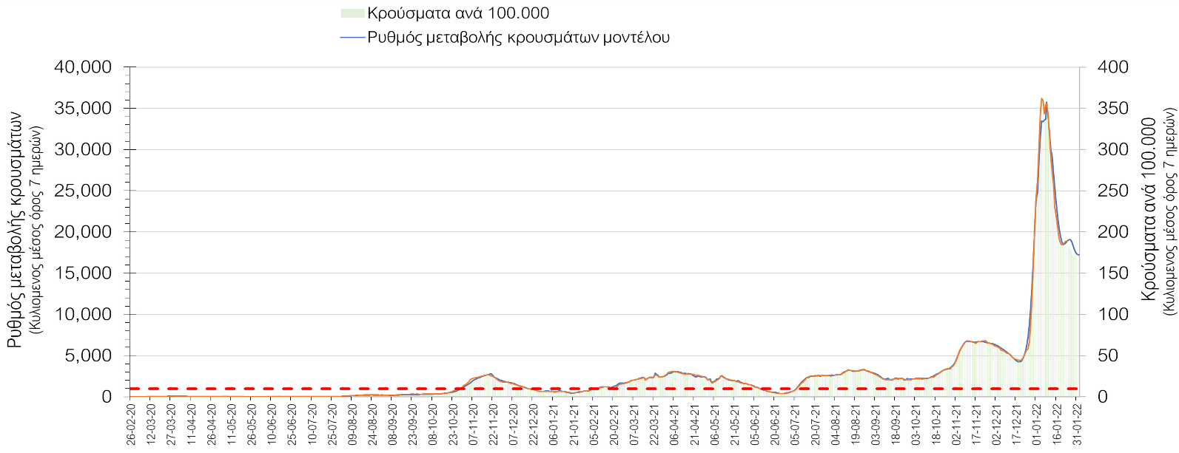
Σχήμα 4. Πορεία του ημερησίου αριθμού των κρουσμάτων (κυλιόμενος μέσος όρος 7 ημερών) στην Ελληνική επικράτεια
Στις επιμέρους περιοχές με υψηλό υγειονομικό κίνδυνο, και τη Δευτέρα παρατηρείται αυξημένος αριθμός κρουσμάτων στη Θεσσαλονίκη με 1818 κρούσματα (1182 κρούσματα την Κυριακή), όπως και στην Αττική, με 6220 κρούσματα (4170 κρούσματα την Κυριακή). Η Αττική αντιπροσωπεύει περίπου το 33 % των κρουσμάτων, και εμφανίζει σχεδόν 4 φορές περισσότερα κρούσματα από τη Θεσσαλονίκη. H Αττική στα τέλη Δεκεμβρίου ήταν η περιοχή με την πιο έντονη άνοδο, και η πτωτική πορεία που παρουσιάζει (παρά τη σημαντική επιβράδυνση) συντελεί καθοριστικά και στην πτωτική πορεία στο σύνολο της Ελληνικής επικράτειας. Κατά συνέπεια, η σημαντική επιβράδυνση της αποκλιμάκωσης που παρουσιάζει η Αττική, συνάδει με αυτή που χαρακτηρίζει και τη συνολικότερη επικράτεια (Σχήμα 5), ενώ η πορεία των κρουσμάτων σε κρίσιμη κατάσταση (διασωληνωμένοι σε ΜΕΘ) παρουσιάζεται στο Σχήμα 6.
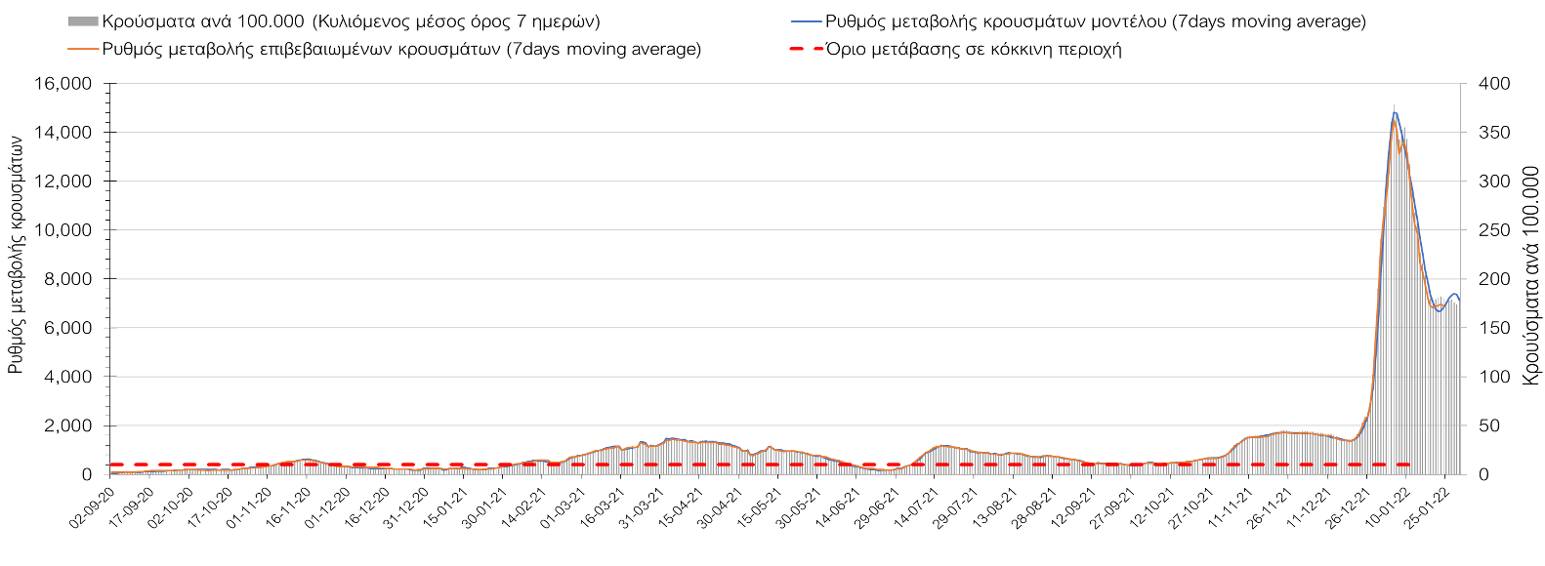
Σχήμα 5. Πορεία του ημερησίου αριθμού των κρουσμάτων (κυλιόμενος μέσος όρος 7 ημερών) στην Αττική
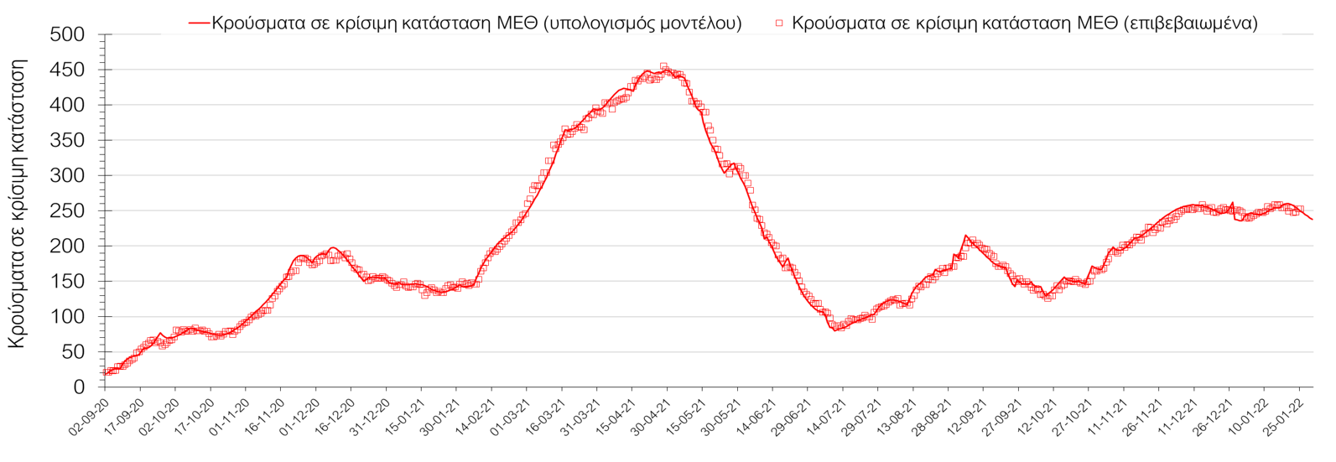
Σχήμα 6. Αριθμός κρουσμάτων σε κρίσιμη κατάσταση (ΜΕΘ) σύμφωνα με τα στοιχεία του ΕΟΔΥ και τις προβλέψεις της υπολογιστικής πλατφόρμας CORE στην Αττική
Η Θεσσαλονίκη επίσης εμφανίζει έντονη πλέον επιβράδυνση του ρυθμού αποκλιμάκωσης (Σχήμα 7), ενώ η πορεία των κρουσμάτων σε κρίσιμη κατάσταση (διασωληνωμένοι σε ΜΕΘ) στη Θεσσαλονίκη παρουσιάζεται στο Σχήμα 8.

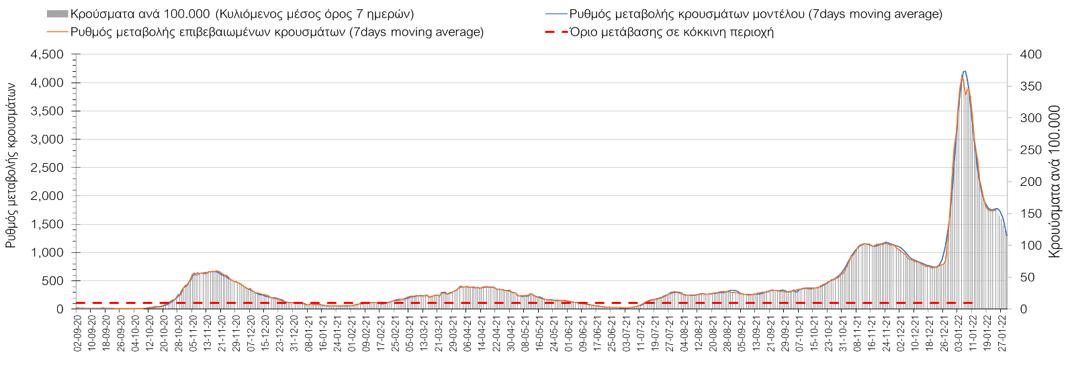
Σχήμα 7. Πορεία του ημερησίου αριθμού των κρουσμάτων (κυλιόμενος μέσος όρος 7 ημερών) στη Θεσσαλονίκη
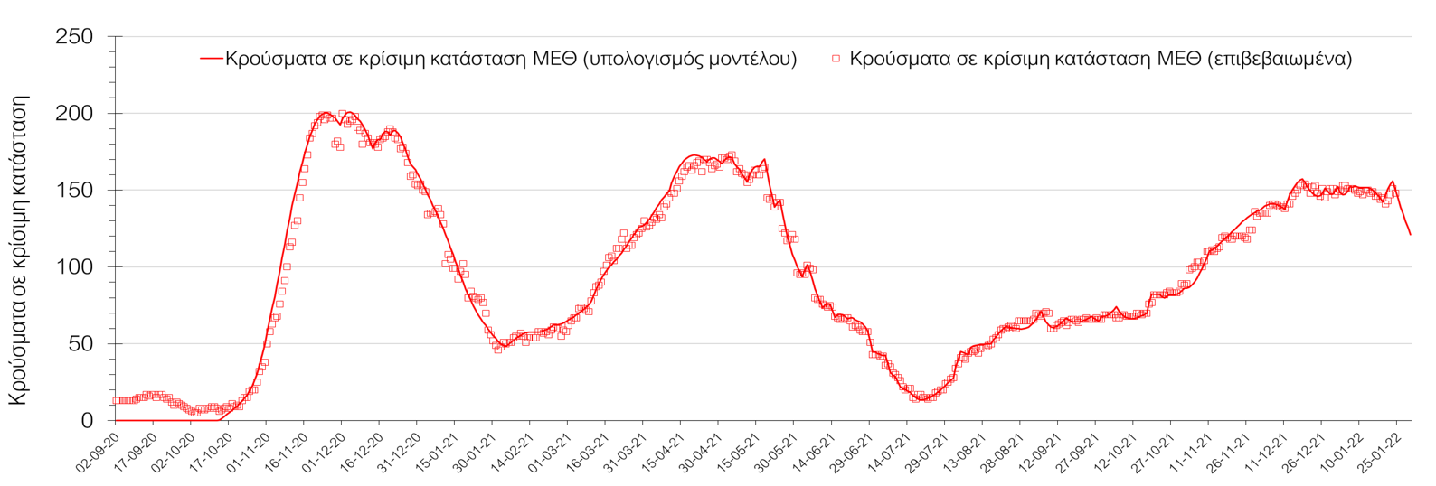
Σχήμα 8. Αριθμός κρουσμάτων σε κρίσιμη κατάσταση (ΜΕΘ) σύμφωνα με τα στοιχεία του ΕΟΔΥ και τις προβλέψεις της υπολογιστικής πλατφόρμας CORE στη Θεσσαλονίκη
Όσον αφορά στη Θεσσαλία, αυξημένος αριθμός κρουσμάτων σε σχέση με την Κυριακή παρατηρήθηκε στη Λάρισα με 461 κρούσματα, και η πτωτική πορεία επιβραδύνεται έντονα (Σχήμα 9), όπως και στη Μαγνησία, όπου εντοπίστηκαν 250 κρούσματα (Σχήμα 10). Στην Καρδίτσα όπου εντοπίζονται 145 κρούσματα η πορεία αναστρέφεται σε ανοδική (Σχήμα 11), ενώ ακόμα εντονότερη είναι η άνοδος στα Τρίκαλα, που εντοπίστηκαν 215 κρούσματα (Σχήμα 12).

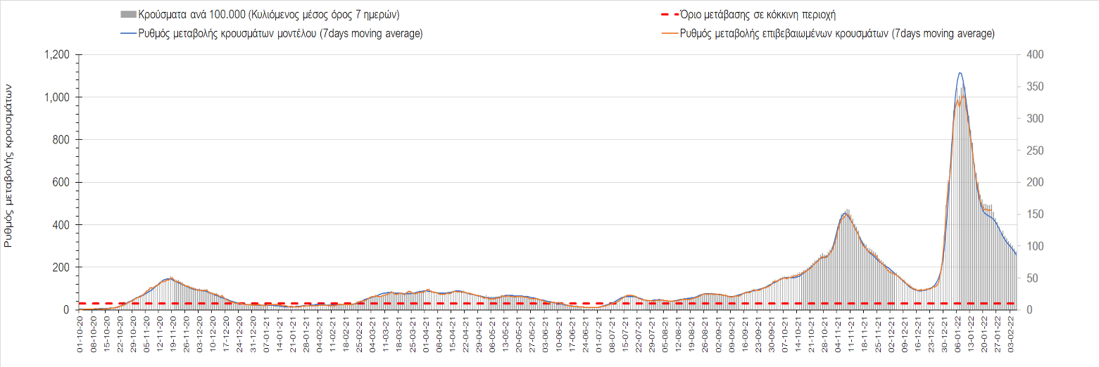
Σχήμα 9. Πορεία του ημερησίου αριθμού των κρουσμάτων (κυλιόμενος μέσος όρος 7 ημερών) στη Λάρισα
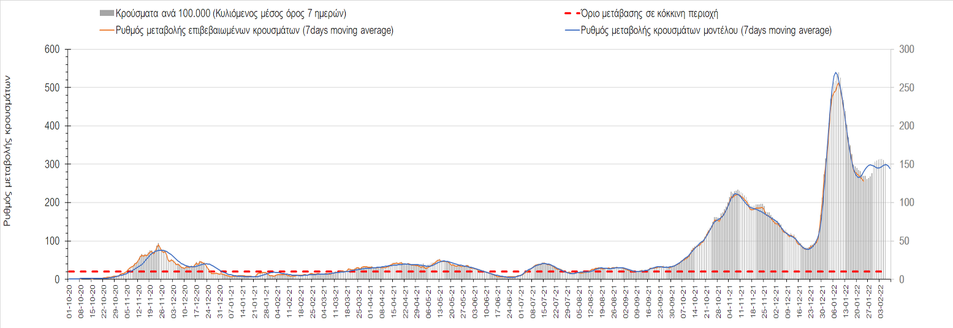
Σχήμα 10. Πορεία του ημερησίου αριθμού των κρουσμάτων (κυλιόμενος μέσος όρος 7 ημερών) στη Μαγνησία
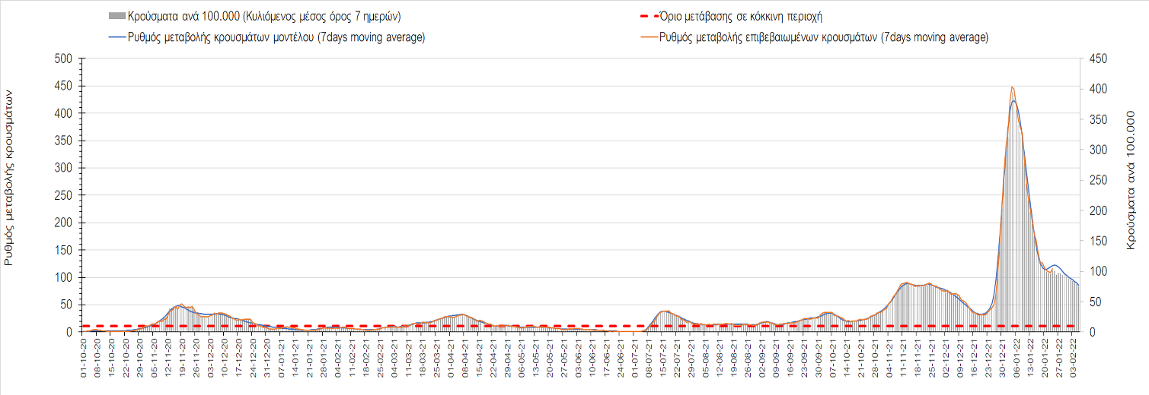
Σχήμα 11. Πορεία του ημερησίου αριθμού των κρουσμάτων (κυλιόμενος μέσος όρος 7 ημερών) στην Καρδίτσα
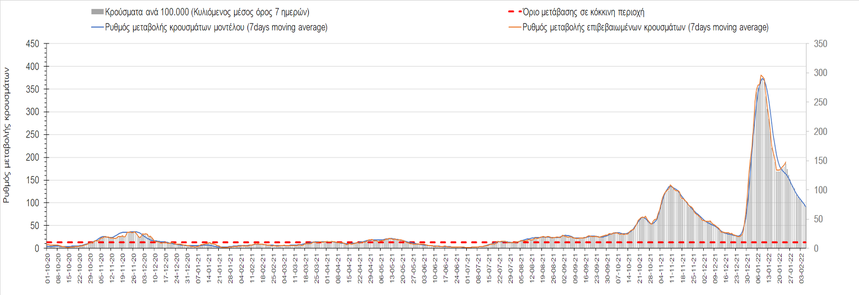
Σχήμα 12. Πορεία του ημερησίου αριθμού των κρουσμάτων (κυλιόμενος μέσος όρος 7 ημερών) στα Τρίκαλα
Στην Αχαΐα, παρουσιάζεται μεγαλύτερος αριθμός κρουσμάτων σε σχέση με την Κυριακή με 693 κρούσματα, και συνεχίζει με αναστροφή σε ήπια η πτωτική πορεία (Σχήμα 13), όπως και στη Λακωνία, όπου εντοπίστηκαν 93 κρούσματα (Σχήμα 15). Μικρότερος αριθμός κρουσμάτων σε σχέση με την Κυριακή παρουσιάστηκε στην Αργολίδα όπου εντοπίστηκαν 192 κρούσματα (Σχήμα 16) και που επίσης παρατηρείται ήπια ανοδική πορεία, ενώ στην Αρκαδία, όπου εντοπίσθηκαν 110 κρούσματα η επιβράδυνση είναι λιγότερο έντονη (Σχήμα 14). Στη Μεσσηνία στην οποία εντοπίστηκαν 267 κρούσματα, παρατηρείται αναστροφή σε ανοδική πορεία (Σχήμα 17), ενώ ήπια πτωτική πορεία παρατηρείται στην Ηλεία, όπου εντοπίστηκαν 202 κρούσματα (Σχήμα 18), και ήπια ανοδική στην Κορινθία, όπου εντοπίστηκαν 294 κρούσματα (Σχήμα 19).

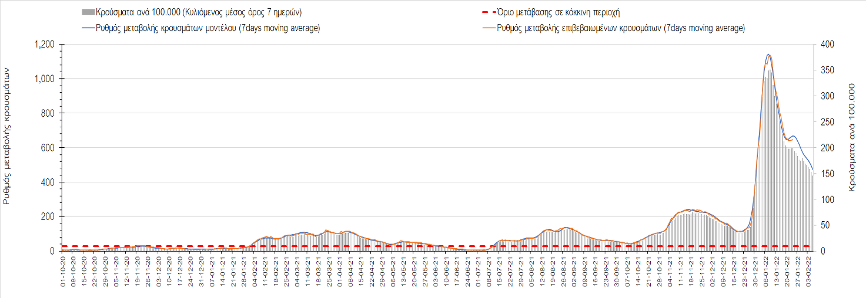
Σχήμα 13. Πορεία του ημερησίου αριθμού των κρουσμάτων (κυλιόμενος μέσος όρος 7 ημερών) στην Αχαΐα
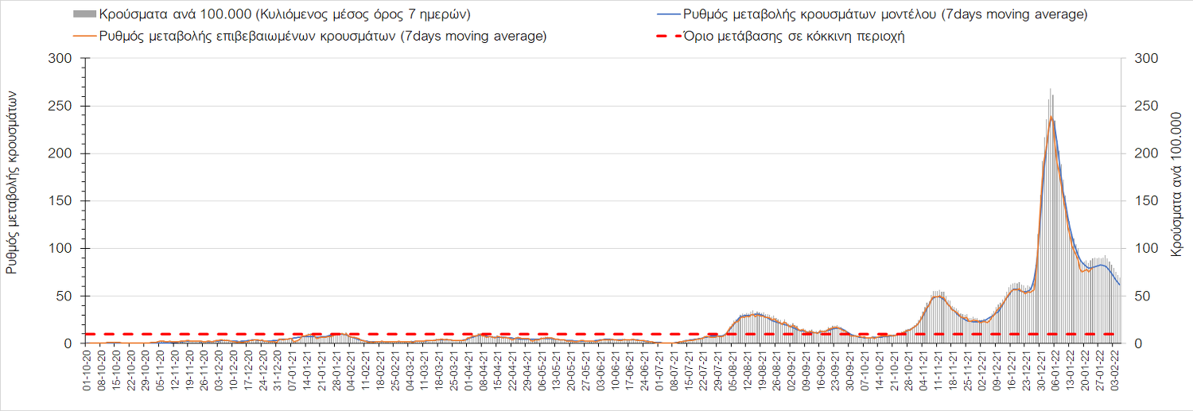
Σχήμα 14. Πορεία του ημερησίου αριθμού των κρουσμάτων (κυλιόμενος μέσος όρος 7 ημερών) στη Λακωνία
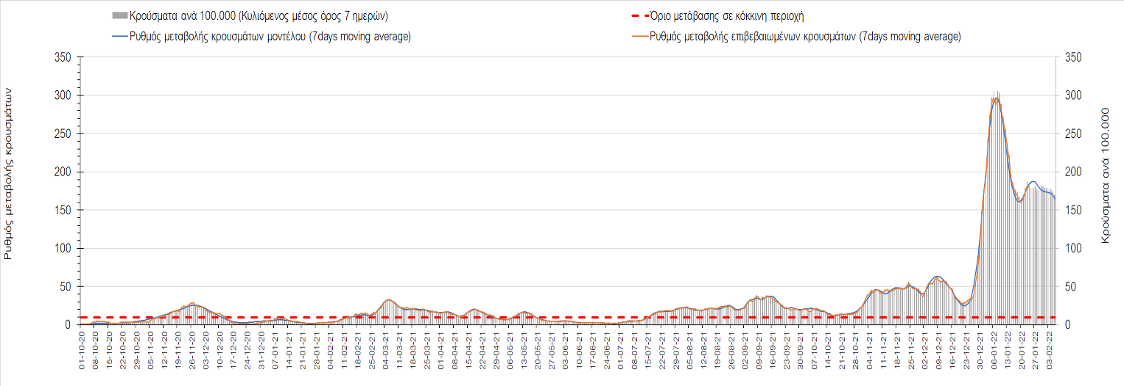
Σχήμα 15. Πορεία του ημερησίου αριθμού των κρουσμάτων (κυλιόμενος μέσος όρος 7 ημερών) στην Αργολίδα
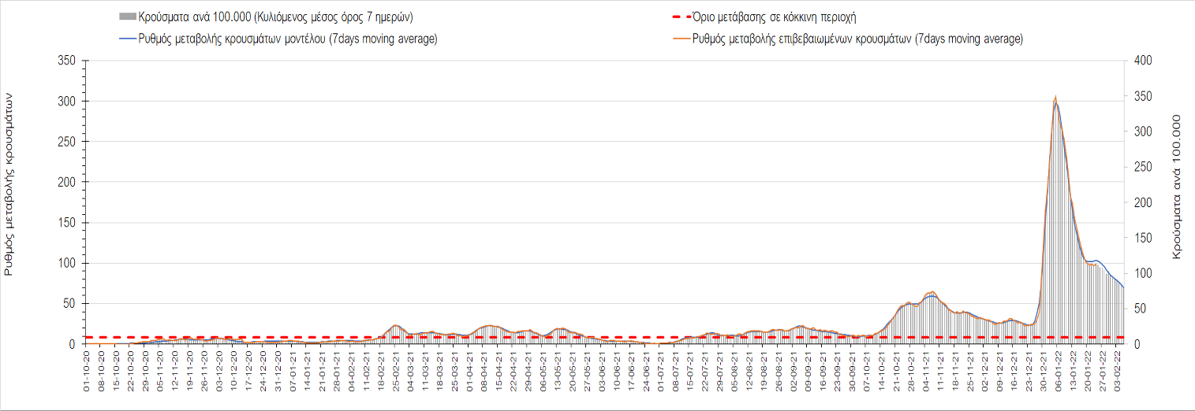
Σχήμα 16. Πορεία του ημερησίου αριθμού των κρουσμάτων (κυλιόμενος μέσος όρος 7 ημερών) στην Αρκαδία
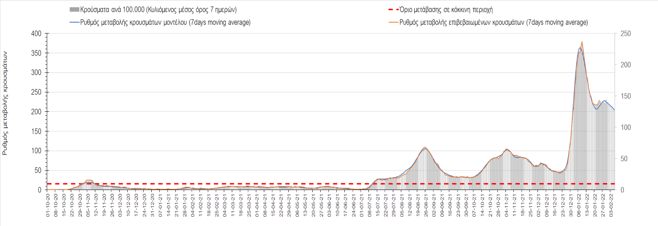
Σχήμα 17. Πορεία του ημερησίου αριθμού των κρουσμάτων (κυλιόμενος μέσος όρος 7 ημερών) στη Μεσσηνία
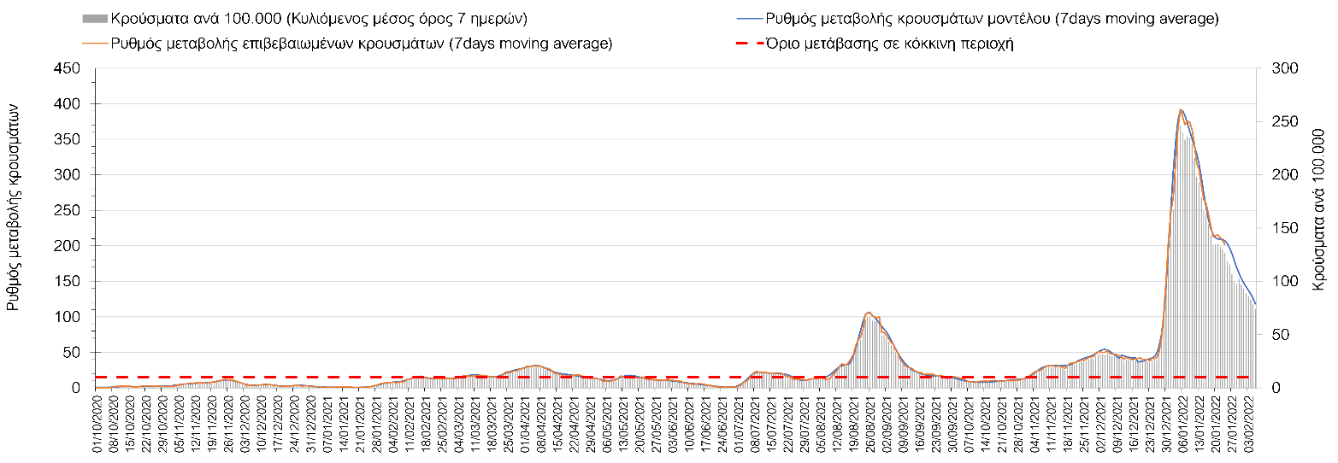
Σχήμα 18. Πορεία του ημερησίου αριθμού των κρουσμάτων (κυλιόμενος μέσος όρος 7 ημερών) στην Ηλεία
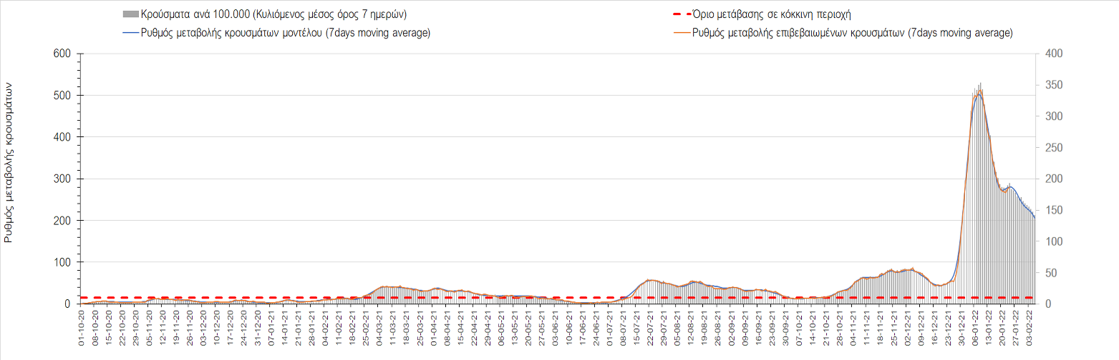
Σχήμα 19. Πορεία του ημερησίου αριθμού των κρουσμάτων (κυλιόμενος μέσος όρος 7 ημερών) στην Κορινθία
Στην Αιτωλοακαρνανία όπου εντοπίσθηκαν 322 κρούσματα, παρατηρείται μεγαλύτερος αριθμός κρουσμάτων σε σχέση με την Κυριακή, και η πορεία συνεχίζει να είναι πτωτική με επιβράδυνση (Σχήμα 20), ενώ στην Εύβοια, με 282 κρούσματα, όπου και παρατηρείται μεγαλύτερος αριθμός κρουσμάτων σε σχέση με την Κυριακή, η σημαντική επιβράδυνση της πτωτικής πορείας έχει αναστραφεί σε ήπια ανοδική (Σχήμα 21). Μικρότερο αριθμό κρουσμάτων είχαμε στη Βοιωτία όπου εντοπίστηκαν 138 κρούσματα και όμοια με τις υπόλοιπες περιοχές, η πορεία είναι οριακά ανοδική (Σχήμα 22), όπως και στη Φωκίδα, όπου εντοπίστηκαν 29 νέα κρούσματα (Σχήμα 23). Μεγαλύτερος σε σχέση με την Κυριακή ήταν ο αριθμός των κρουσμάτων στη Φθιώτιδα όπου εντοπίσθηκαν 150 κρούσματα, και συνεχίζει η πτωτική πορεία με μικρή επιβράδυνση (Σχήμα 24), όπως και στην Ευρυτανία, όπου εντοπίστηκαν 18 νέα κρούσματα, συνεχίζει επίσης σε πτωτική πορεία (Σχήμα 25).

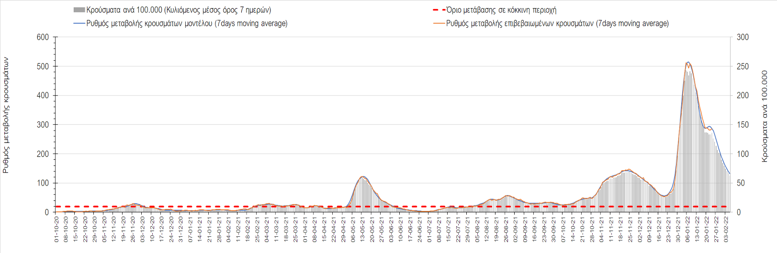
Σχήμα 20. Πορεία του ημερησίου αριθμού των κρουσμάτων (κυλιόμενος μέσος όρος 7 ημερών) στην Αιτωλοακαρνανία

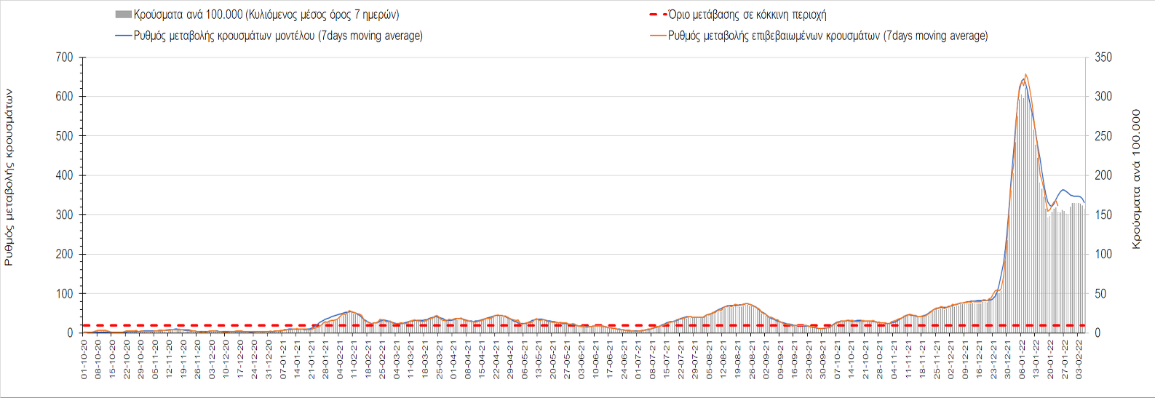
Σχήμα 21. Πορεία του ημερησίου αριθμού των κρουσμάτων (κυλιόμενος μέσος όρος 7 ημερών) στην Εύβοια

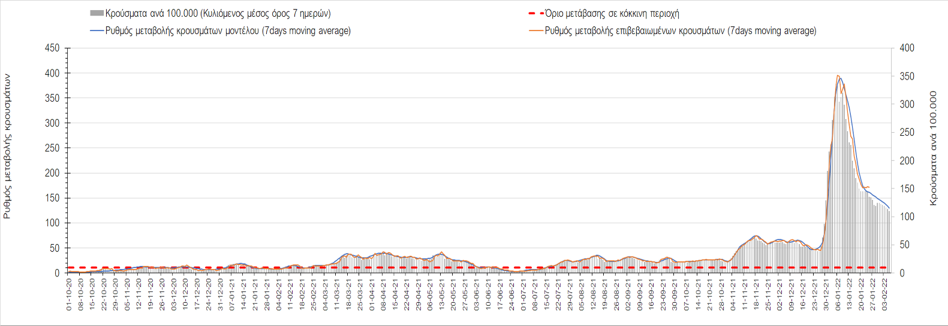
Σχήμα 22. Πορεία του ημερησίου αριθμού των κρουσμάτων (κυλιόμενος μέσος όρος 7 ημερών) στη Βοιωτία

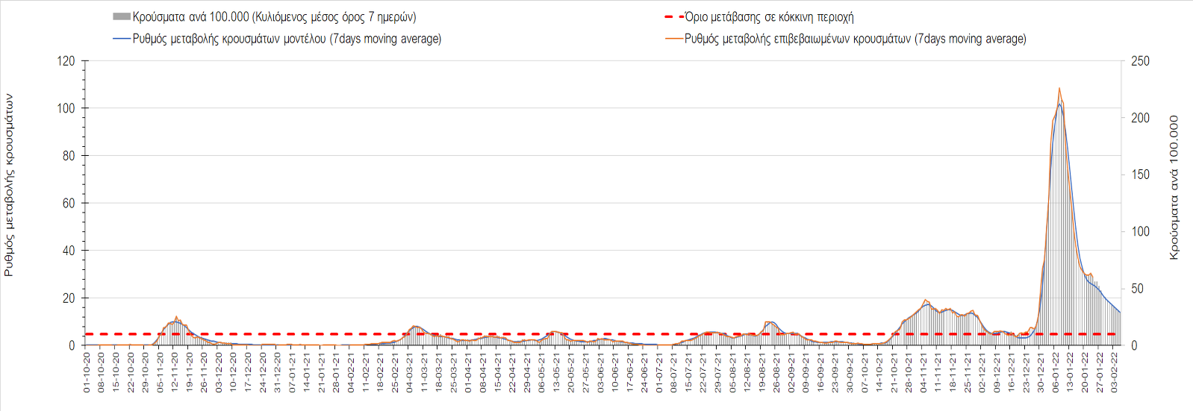
Σχήμα 23. Πορεία του ημερησίου αριθμού των κρουσμάτων (κυλιόμενος μέσος όρος 7 ημερών) στη Φωκίδα
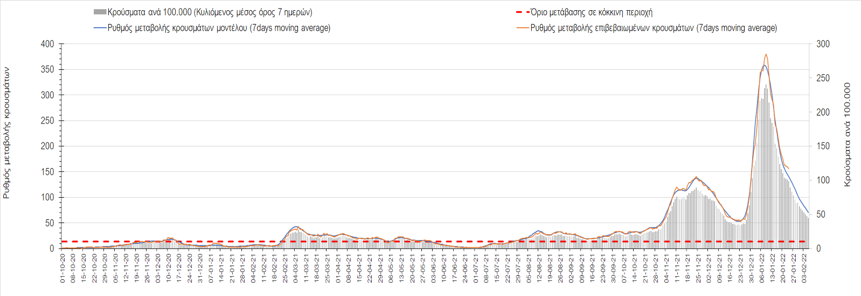
Σχήμα 24. Πορεία του ημερησίου αριθμού των κρουσμάτων (κυλιόμενος μέσος όρος 7 ημερών) στη Φθιώτιδα
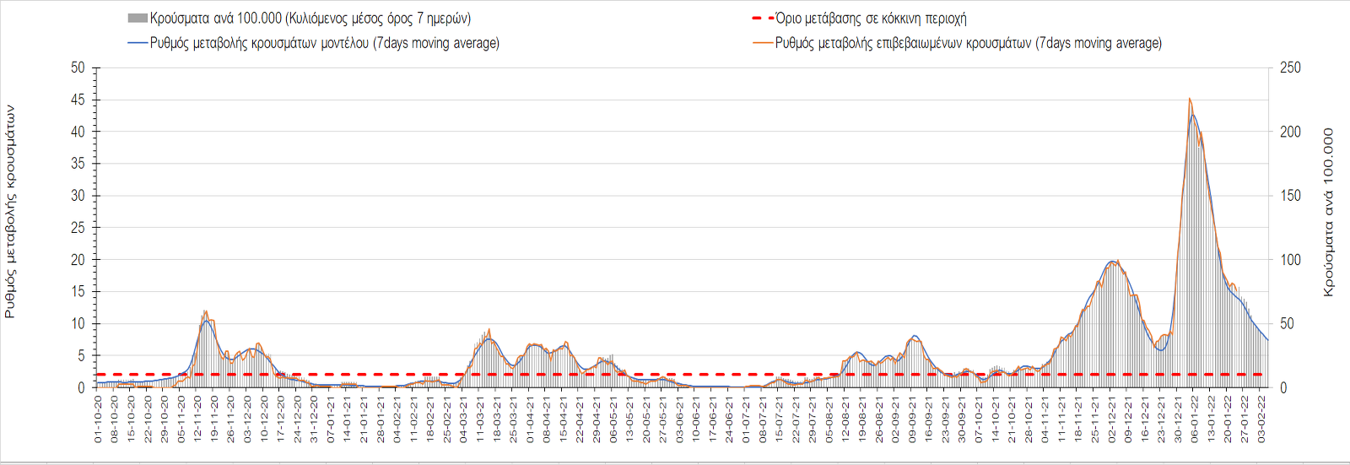
Σχήμα 25. Πορεία του ημερησίου αριθμού των κρουσμάτων (κυλιόμενος μέσος όρος 7 ημερών) στη Ευρυτανία
Αναφορικά με τις περιοχές της Ηπείρου, μεγαλύτερος σε σχέση με την Κυριακή ήταν ο αριθμός των κρουσμάτων στα Ιωάννινα με 267 κρούσματα όπου η πτωτική πορεία επιβραδύνεται έντονα (Σχήμα 26), ενώ ακόμα εντονότερη είναι η επιβράδυνση στη Θεσπρωτία όπου εντοπίστηκαν 82 κρούσματα (Σχήμα 27). Έντονα ανοδική είναι η πορεία στην Άρτα όπου εντοπίστηκαν 180 νέα κρούσματα (Σχήμα 28), ενώ μείωση του ρυθμού αποκλιμάκωσης παρατηρείται στη Πρέβεζα, στην οποία εντοπίστηκαν 80 νέα κρούσματα (Σχήμα 29).
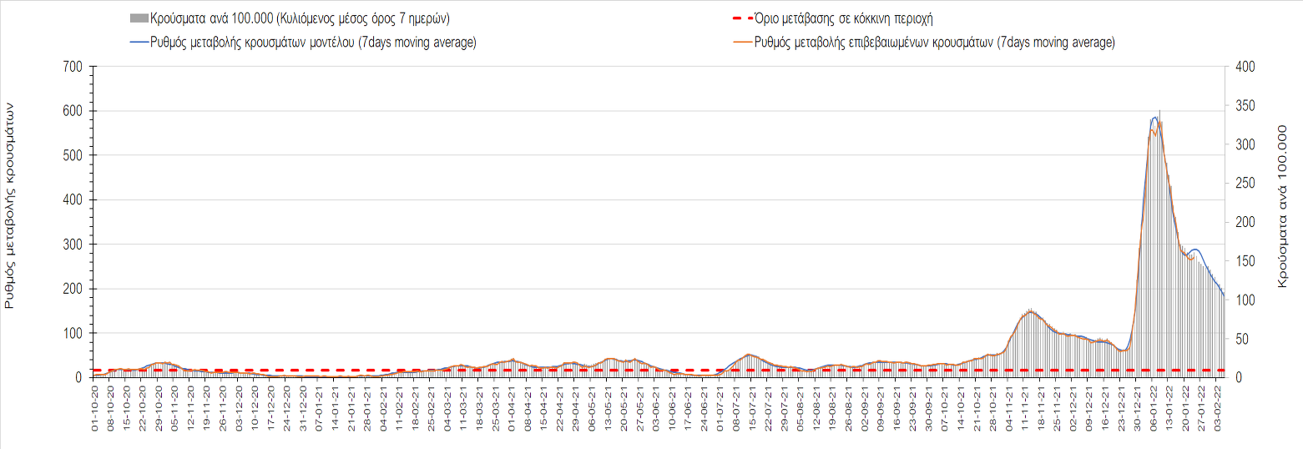
Σχήμα 26. Πορεία του ημερησίου αριθμού των κρουσμάτων (κυλιόμενος μέσος όρος 7 ημερών) στα Ιωάννινα
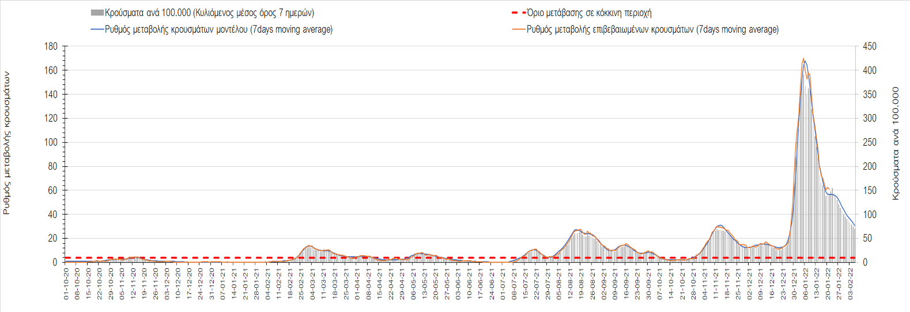
Σχήμα 27. Πορεία του ημερησίου αριθμού των κρουσμάτων (κυλιόμενος μέσος όρος 7 ημερών) στη Θεσπρωτία
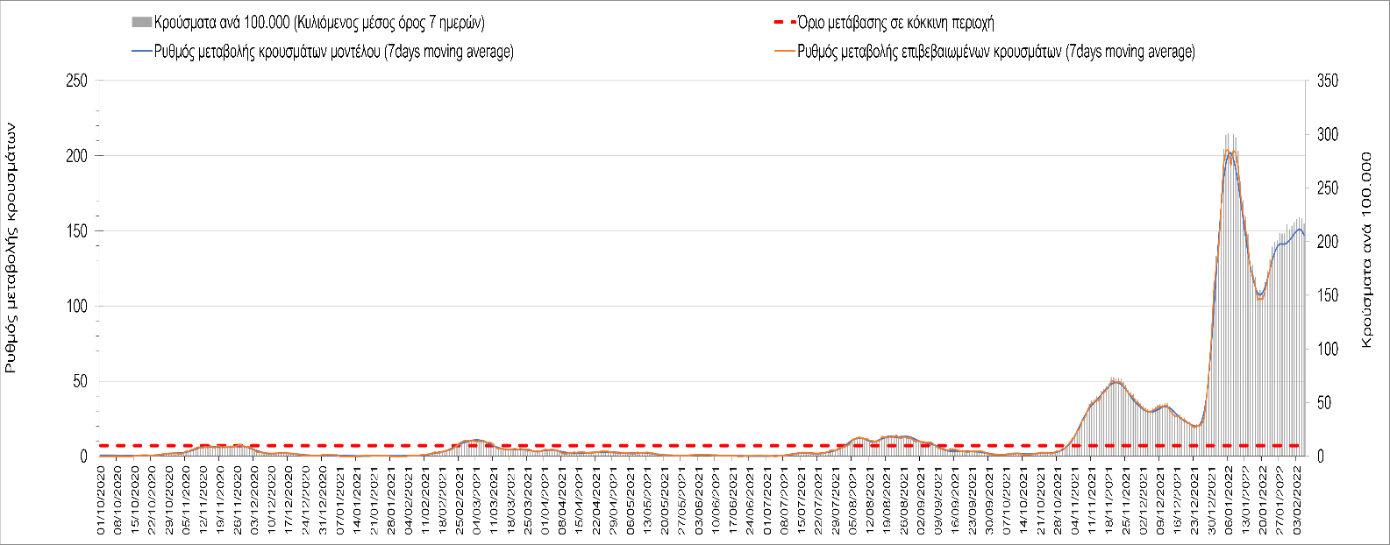
Σχήμα 28. Πορεία του ημερησίου αριθμού των κρουσμάτων (κυλιόμενος μέσος όρος 7 ημερών) στην Άρτα
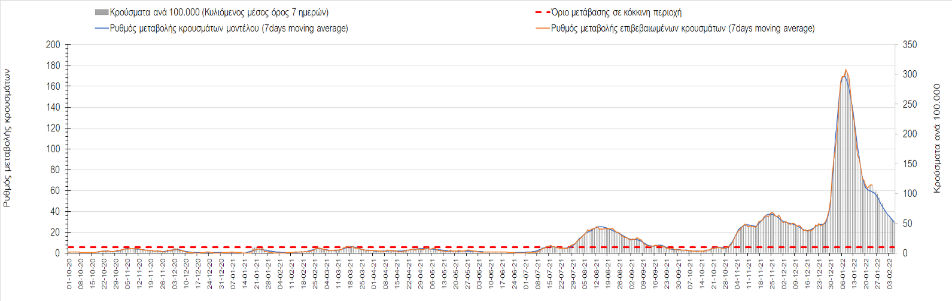
Σχήμα 29. Πορεία του ημερησίου αριθμού των κρουσμάτων (κυλιόμενος μέσος όρος 7 ημερών) στην Πρέβεζα
Όσον αφορά στις πόλεις της Βορείου Ελλάδας, αύξηση στον ημερήσιο αριθμό κρουσμάτων παρατηρήθηκε στην Καβάλα με 231 κρούσματα (Σχήμα 36), στην Πέλλα με 172 κρούσματα (Σχήμα 31), στην Πιερία με 265 κρούσματα (Σχήμα 37), στην Ημαθία με 241 κρούσματα (Σχήμα 30), στις Σέρρες με 147 κρούσματα (Σχήμα 39), στο Κιλκίς με 73 κρούσματα (Σχήμα 35), στη Χαλκιδική με 234 κρούσματα (Σχήμα 41), στην Κοζάνη με 160 κρούσματα (Σχήμα 32), στη Δράμα με 171 κρούσματα (Σχήμα 34), στη Φλώρινα με 48 κρούσματα (Σχήμα 33), στην Καστοριά με 77 κρούσματα (Σχήμα 40) και στα Γρεβενά με 31 κρούσματα (Σχήμα 38). Σε όλες τις περιοχές παρουσιάζεται επιβράδυνση της αποκλιμάκωσης, ενώ σε κάποιες όπως η Χαλκιδική, και σε μικρότερο βαθμό η Ημαθία, η Πέλλα, η Καβάλα και το Κιλκίς. η πτωτική πορεία που είχε μόλις διαμορφωθεί, αναστράφηκε σε ανοδική.
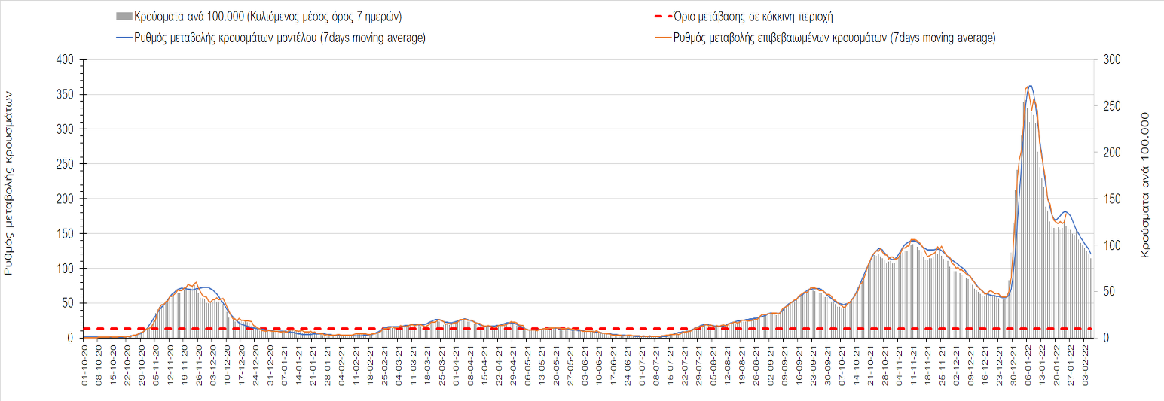
Σχήμα 30. Πορεία του ημερησίου αριθμού των κρουσμάτων (κυλιόμενος μέσος όρος 7 ημερών) στην Ημαθία
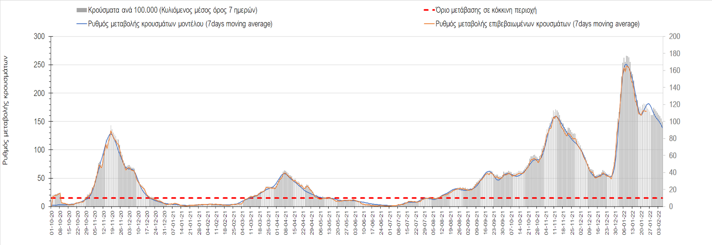
Σχήμα 31. Πορεία του ημερησίου αριθμού των κρουσμάτων (κυλιόμενος μέσος όρος 7 ημερών) στην Πέλλα
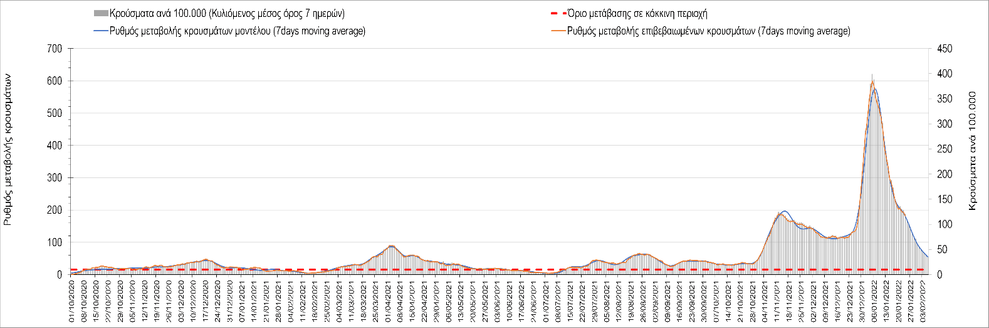
Σχήμα 32. Πορεία του ημερησίου αριθμού των κρουσμάτων (κυλιόμενος μέσος όρος 7 ημερών) στην Κοζάνη
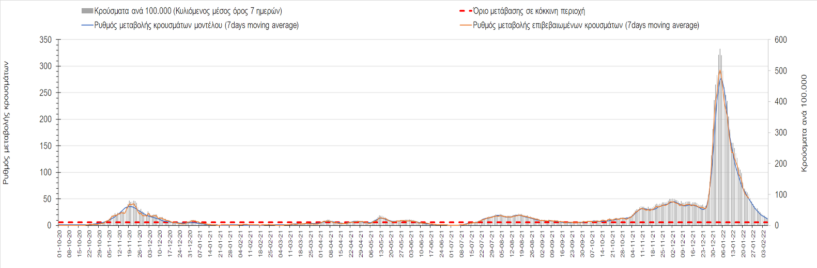
Σχήμα 33. Πορεία του ημερησίου αριθμού των κρουσμάτων (κυλιόμενος μέσος όρος 7 ημερών) στη Φλώρινα
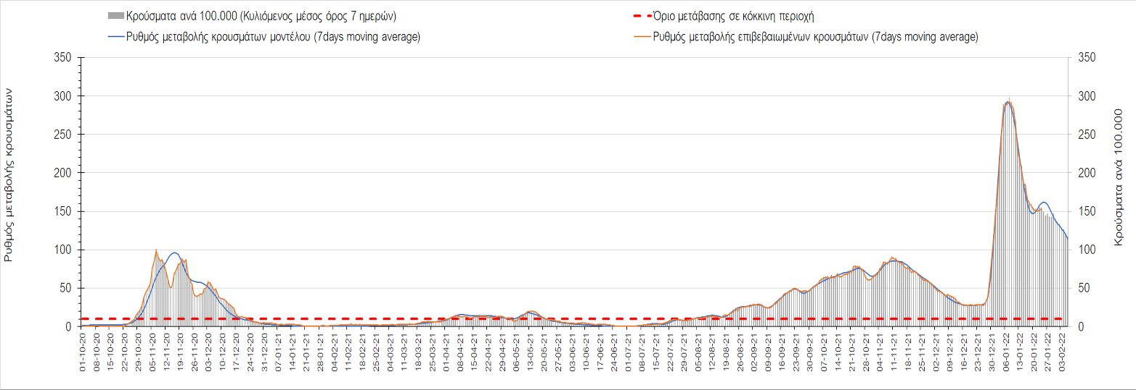
Σχήμα 34. Πορεία του ημερησίου αριθμού των κρουσμάτων (κυλιόμενος μέσος όρος 7 ημερών) στη Δράμα
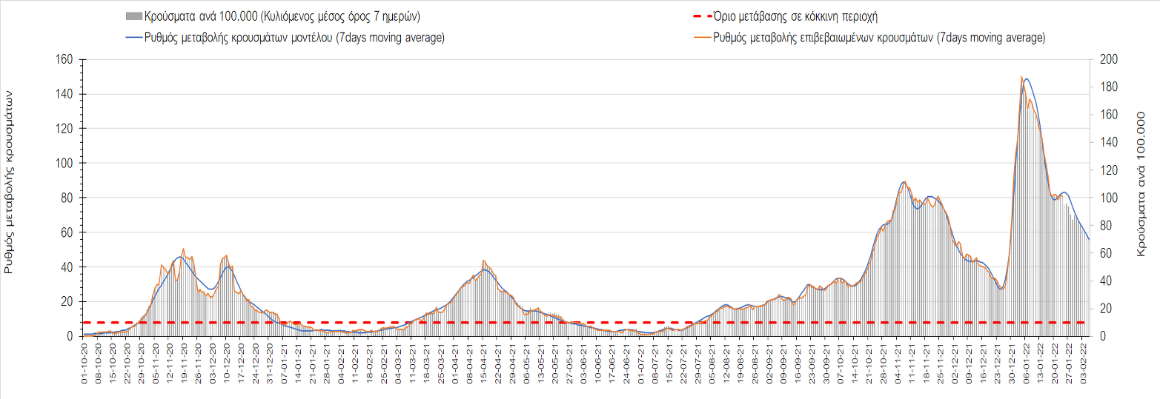
Σχήμα 35. Πορεία του ημερησίου αριθμού των κρουσμάτων (κυλιόμενος μέσος όρος 7 ημερών) στο Κιλκίς
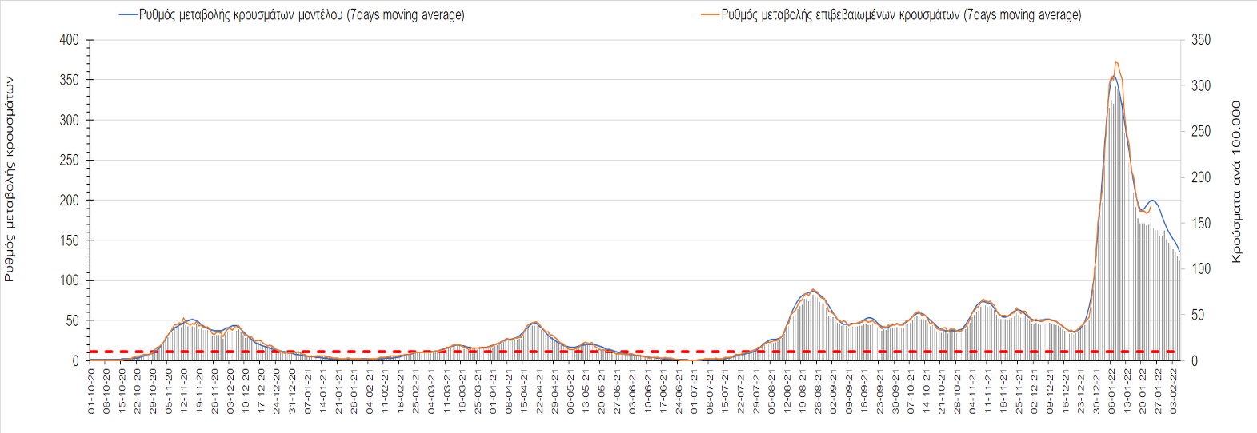
Σχήμα 36. Πορεία του ημερησίου αριθμού των κρουσμάτων (κυλιόμενος μέσος όρος 7 ημερών) στην Καβάλα

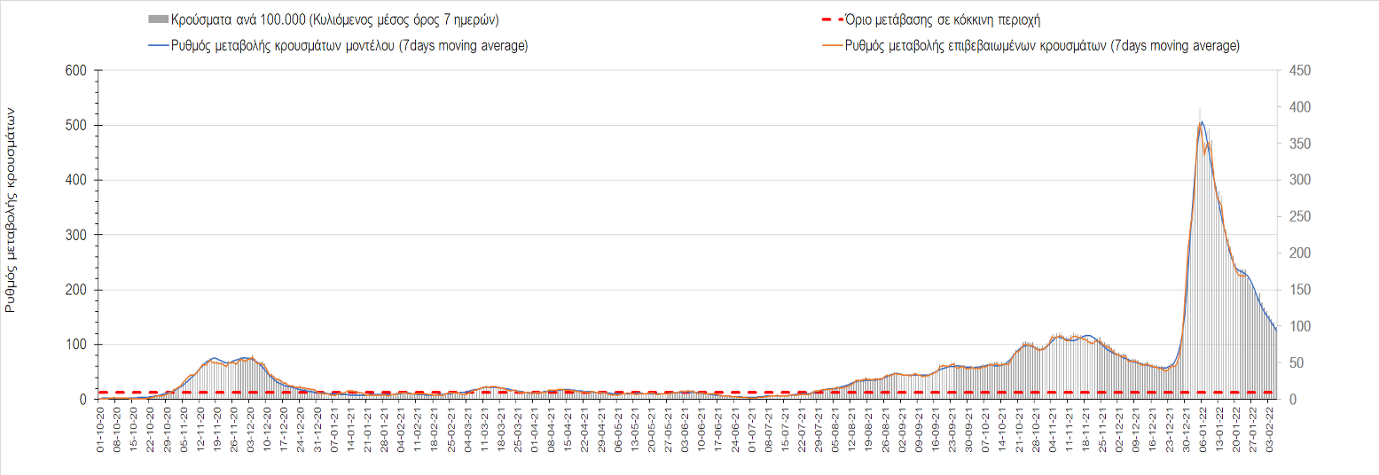
Σχήμα 37. Πορεία του ημερησίου αριθμού των κρουσμάτων (κυλιόμενος μέσος όρος 7 ημερών) στην Πιερία

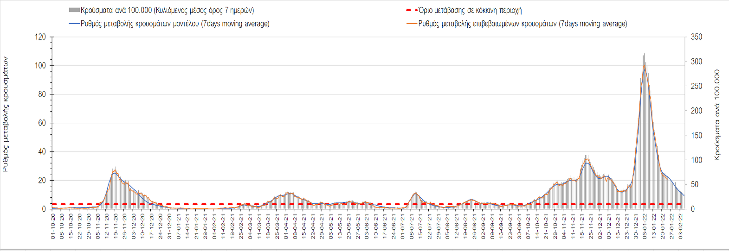
Σχήμα 38. Πορεία του ημερησίου αριθμού των κρουσμάτων (κυλιόμενος μέσος όρος 7 ημερών) στα Γρεβενά
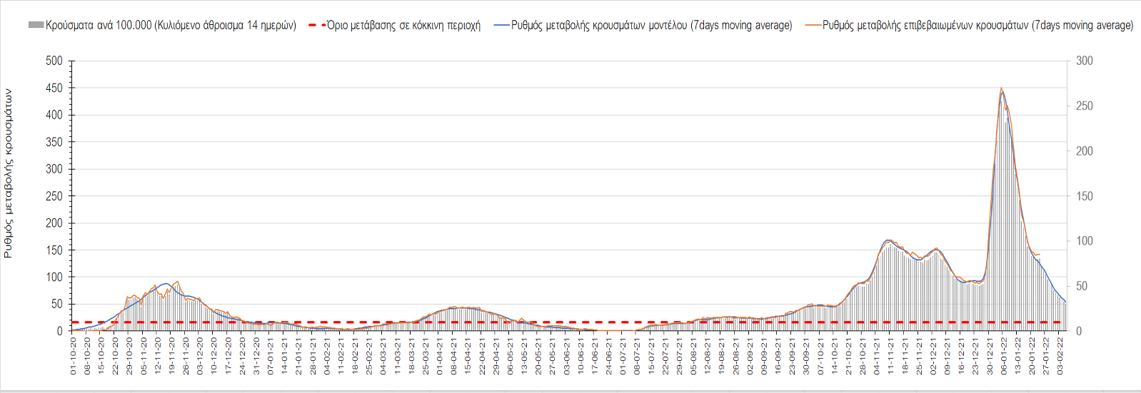
Σχήμα 39. Πορεία του ημερησίου αριθμού των κρουσμάτων (κυλιόμενος μέσος όρος 7 ημερών) στις Σέρρες

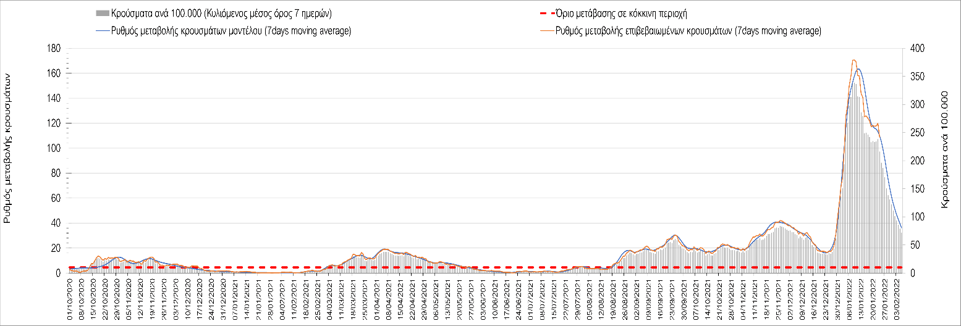
Σχήμα 40. Πορεία του ημερησίου αριθμού των κρουσμάτων (κυλιόμενος μέσος όρος 7 ημερών) στην Καστοριά

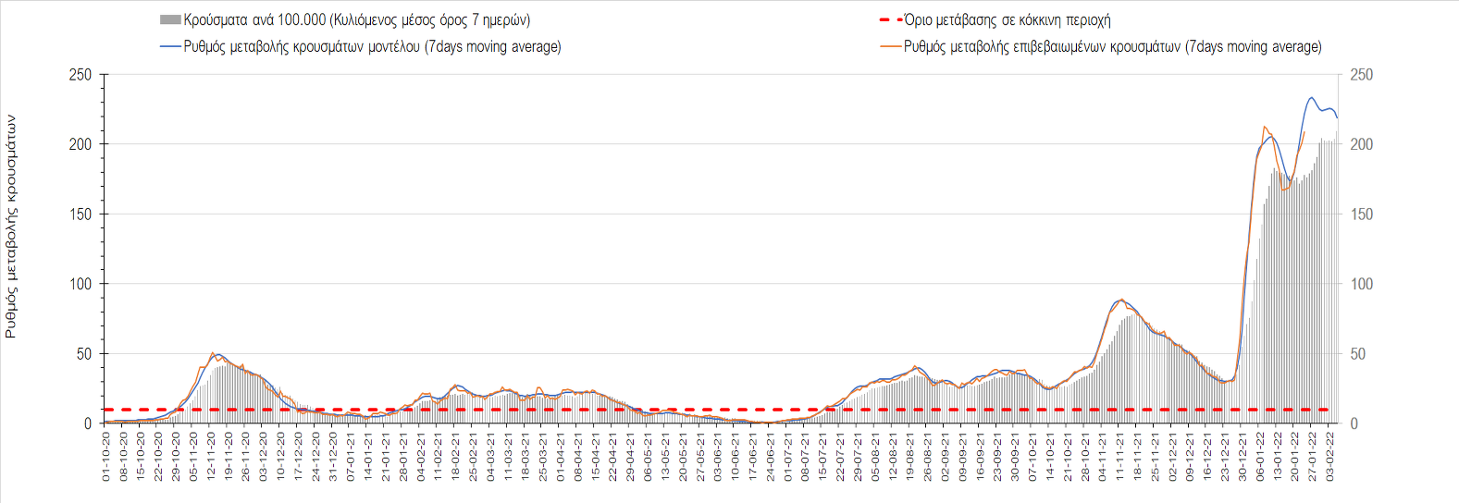
Σχήμα 41. Πορεία του ημερησίου αριθμού των κρουσμάτων (κυλιόμενος μέσος όρος 7 ημερών) στη Χαλκιδική
Όσον αφορά στη Θράκη, στη Ροδόπη εντοπίστηκαν 238 κρούσματα (Σχήμα 42), παρατηρείται μεγαλύτερος αριθμός κρουσμάτων σε σχέση με την Κυριακή, και η πτωτική πορεία έχει αναστραφεί σε ανοδική, όπως και στη Ξάνθη, όπου εντοπίστηκαν 265 κρούσματα (Σχήμα 33), αλλά και στον Έβρο, όπου εντοπίσθηκαν 382 κρούσματα (Σχήμα 44). Αυτή την περίοδο, η Θράκη είναι η περιοχή με την πιο έντονη άνοδο.
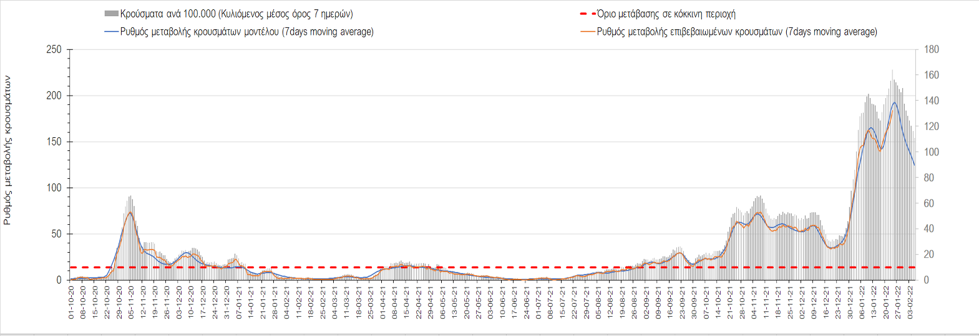
Σχήμα 42. Πορεία του ημερησίου αριθμού των κρουσμάτων (κυλιόμενος μέσος όρος 7 ημερών) στη Ροδόπη
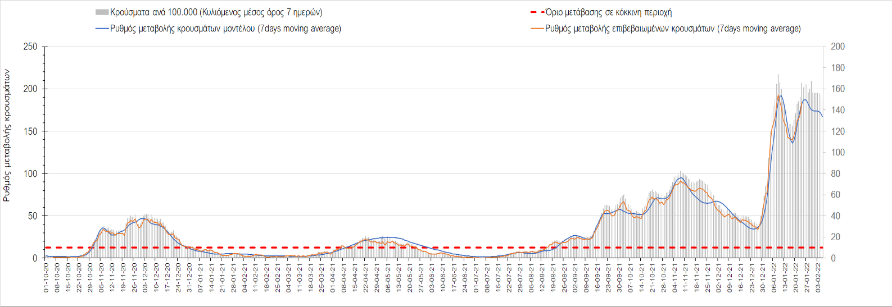
Σχήμα 43. Πορεία του ημερησίου αριθμού των κρουσμάτων (κυλιόμενος μέσος όρος 7 ημερών) στην Ξάνθη
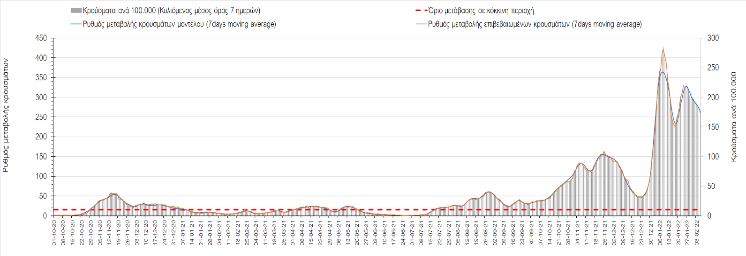
Σχήμα 44. Πορεία του ημερησίου αριθμού των κρουσμάτων (κυλιόμενος μέσος όρος 7 ημερών) στον Έβρο
Στο Ηράκλειο, όπου εντοπίστηκαν 820 κρούσματα, παρατηρείται μεγαλύτερος αριθμός σε σχέση με την Κυριακή, και παρατηρείται αναστροφή σε ανοδική πορεία (Σχήμα 45), όπως και στα Χανιά με 513 κρούσματα (Σχήμα 46). Μεγαλύτερος αριθμός κρουσμάτων παρατηρείται στο Ρέθυμνο με 249 κρούσματα, όπου επίσης παρατηρείται ανοδική πορεία (Σχήμα 47), όπως και στο Λασίθι όπου παρατηρείται μεγαλύτερος αριθμός κρουσμάτων σε σχέση με την Κυριακή καθώς εντοπίστηκαν 187 κρούσματα (Σχήμα 48). Συνολικά στην Κρήτη, παρατηρείται αναστροφή της πτωτικής πορείας σε ανοδική, η οποία όμως δεν έχει την ένταση που παρατηρείται στη Θράκη.

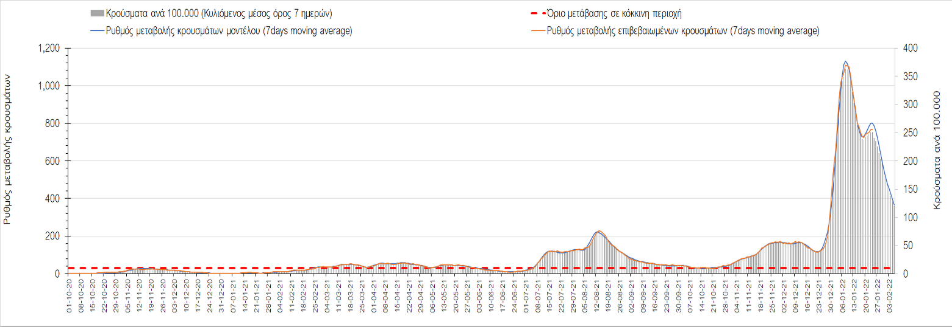
Σχήμα 45. Πορεία του ημερησίου αριθμού των κρουσμάτων (κυλιόμενος μέσος όρος 7 ημερών) στο Ηράκλειο
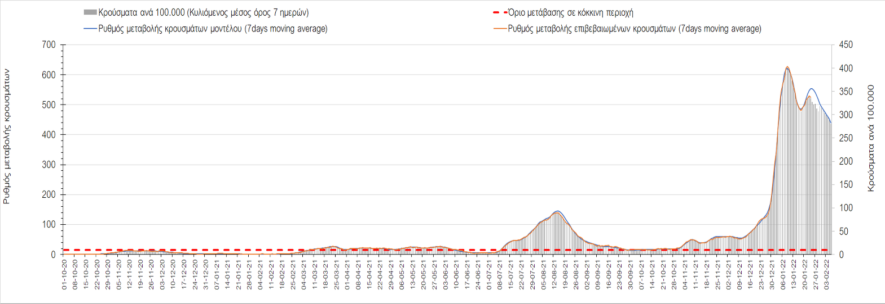
Σχήμα 46. Πορεία του ημερησίου αριθμού των κρουσμάτων (κυλιόμενος μέσος όρος 7 ημερών) στα Χανιά
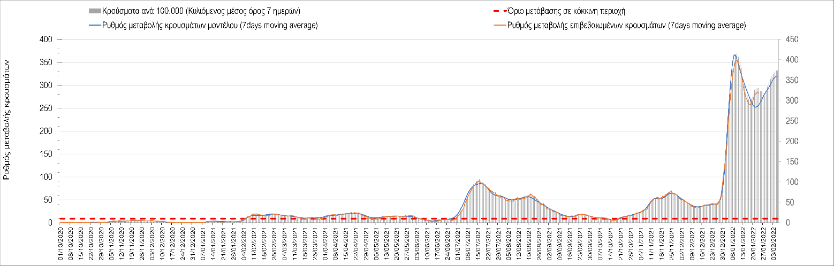
Σχήμα 47. Πορεία του ημερησίου αριθμού των κρουσμάτων (κυλιόμενος μέσος όρος 7 ημερών) στο Ρέθυμνο
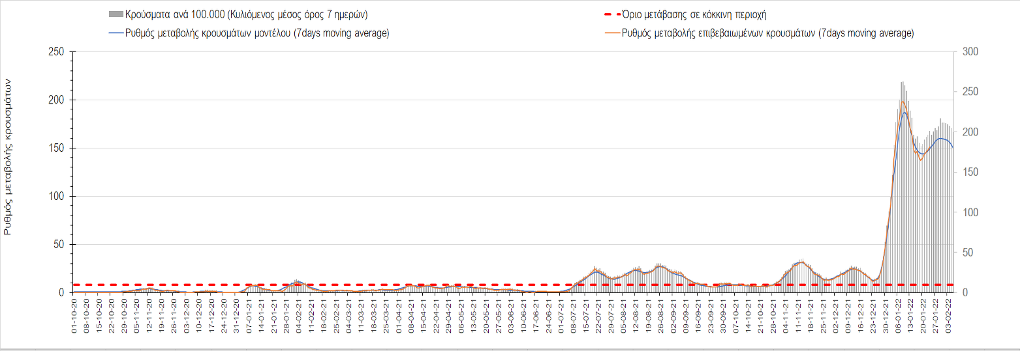
Σχήμα 48. Πορεία του ημερησίου αριθμού των κρουσμάτων (κυλιόμενος μέσος όρος 7 ημερών) στο Λασίθι
Στη Λέσβο, εντοπίστηκαν 256 νέα κρούσματα, και η πτωτική πορεία έχει ήδη αναστραφεί σε ανοδική (Σχήμα 49), ενώ τάση σταθεροποίησης χαρακτηρίζει στην Κέρκυρα, όπου εντοπίστηκαν 202 κρούσματα (Σχήμα 50). Στη Χίο, όπου εντοπίστηκαν 119 νέα κρούσματα, παρατηρείται ανοδική πορεία (Σχήμα 51). Στη Θάσο, όπου εντοπίστηκαν 17 νέα κρούσματα συνεχίζει η καθοδική πορεία (Σχήμα 52), ενώ αναστροφή σε ανοδική πορεία παρατηρείται στη Ζάκυνθο, όπου εντοπίστηκαν 92 κρούσματα (Σχήμα 53) Στην Πάρο όπου εντοπίστηκαν 14 νέα κρούσματα υπάρχουν συνεχείς διακυμάνσεις (Σχήμα 54). Στη Μύκονο, όπου εντοπίστηκαν 59 νέα κρούσματα, συνεχίζει η έντονα ανοδική πορεία (Σχήμα 55), ενώ στη Σαντορίνη όπου εντοπίστηκαν 72 νέα κρούσματα. Παρουσιάζεται επιβράδυνση της ανοδικής πορείας (Σχήμα 56). Στη Ρόδο, όπου εντοπίστηκαν 320 κρούσματα, συνεχίζει η πτωτική πορεία, αλλά με επιβράδυνση (Σχήμα 57).
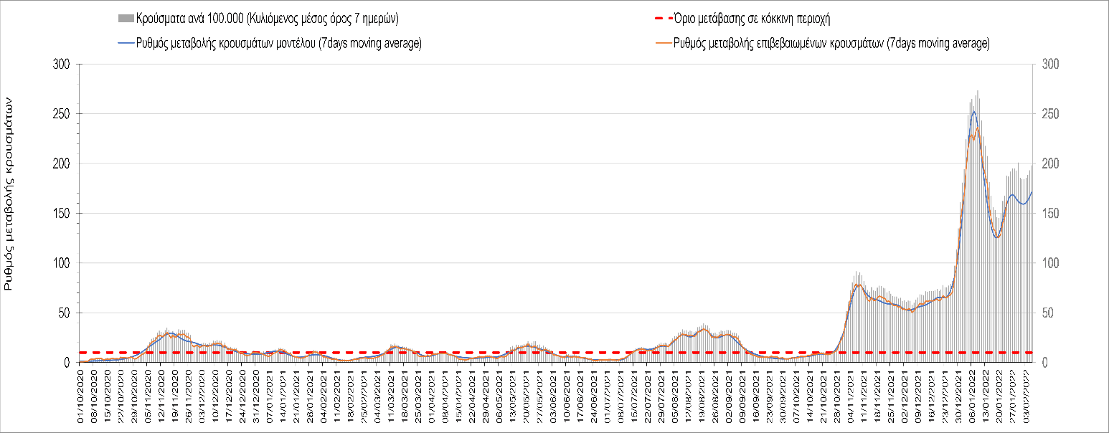
Σχήμα 49. Πορεία του ημερησίου αριθμού των κρουσμάτων (κυλιόμενος μέσος όρος 7 ημερών) στη Λέσβο
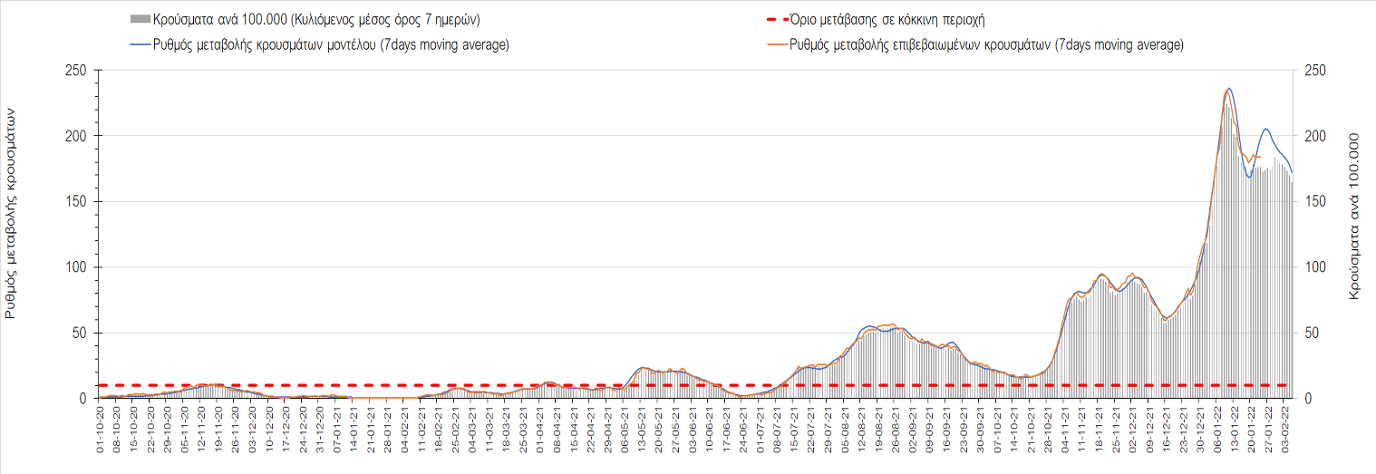
Σχήμα 50. Πορεία του ημερησίου αριθμού των κρουσμάτων (κυλιόμενος μέσος όρος 7 ημερών) στην Κέρκυρα

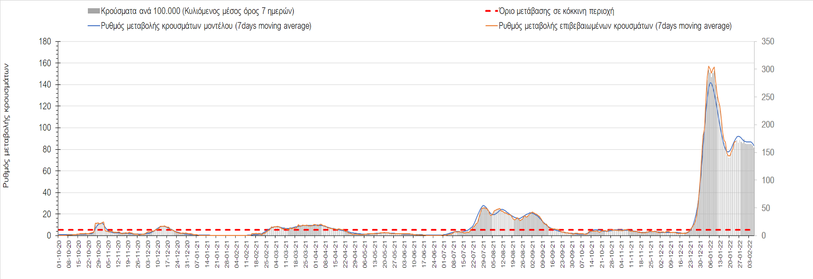
Σχήμα 51. Πορεία του ημερησίου αριθμού των κρουσμάτων (κυλιόμενος μέσος όρος 7 ημερών) στη Χίο

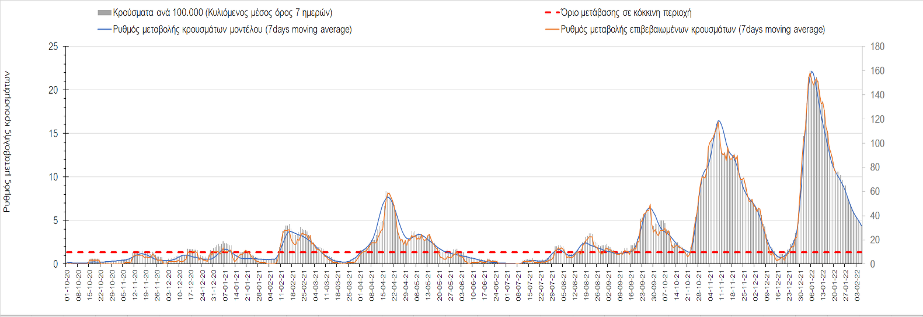
Σχήμα 52. Πορεία του ημερησίου αριθμού των κρουσμάτων (κυλιόμενος μέσος όρος 7 ημερών) στην Θάσο

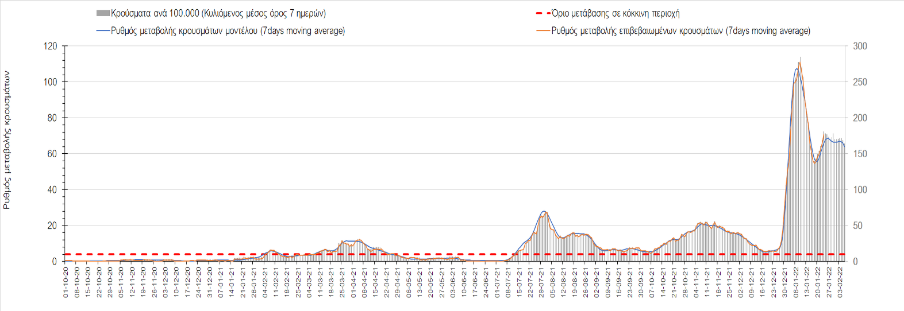
Σχήμα 53. Πορεία του ημερησίου αριθμού των κρουσμάτων (κυλιόμενος μέσος όρος 7 ημερών) στη Ζάκυνθο

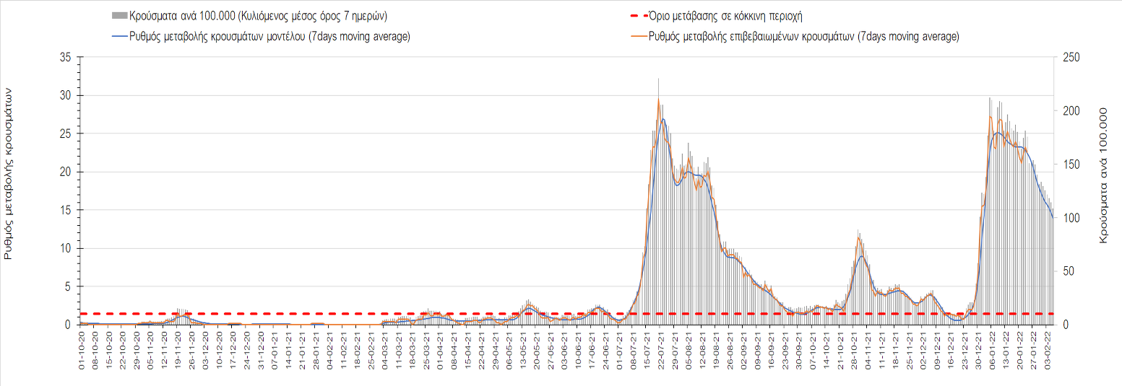
Σχήμα 54. Πορεία του ημερησίου αριθμού των κρουσμάτων (κυλιόμενος μέσος όρος 7 ημερών) στην Πάρο

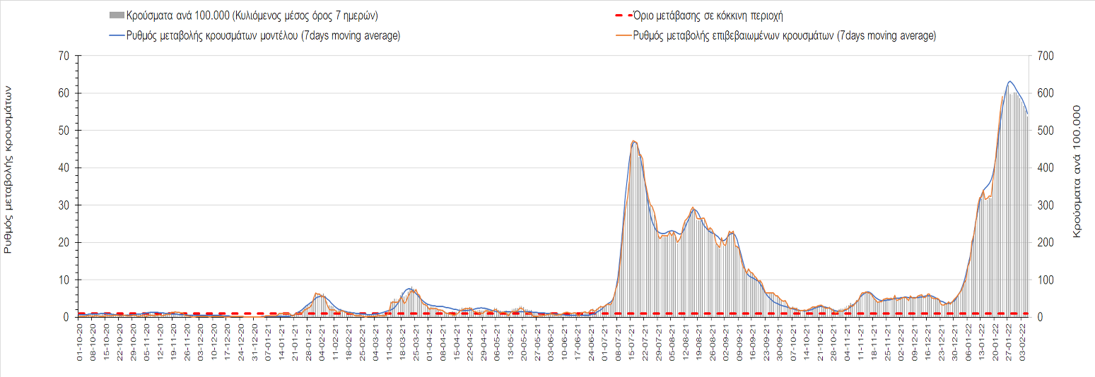
Σχήμα 55. Πορεία του ημερησίου αριθμού των κρουσμάτων (κυλιόμενος μέσος όρος 7 ημερών) στη Μύκονο

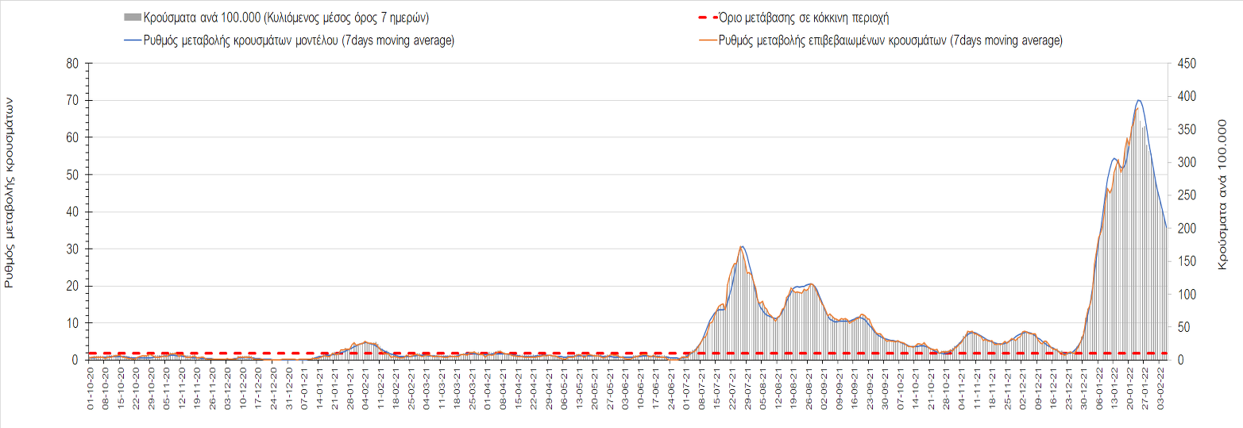
Σχήμα 56. Πορεία του ημερησίου αριθμού των κρουσμάτων (κυλιόμενος μέσος όρος 7 ημερών) στην Σαντορίνη

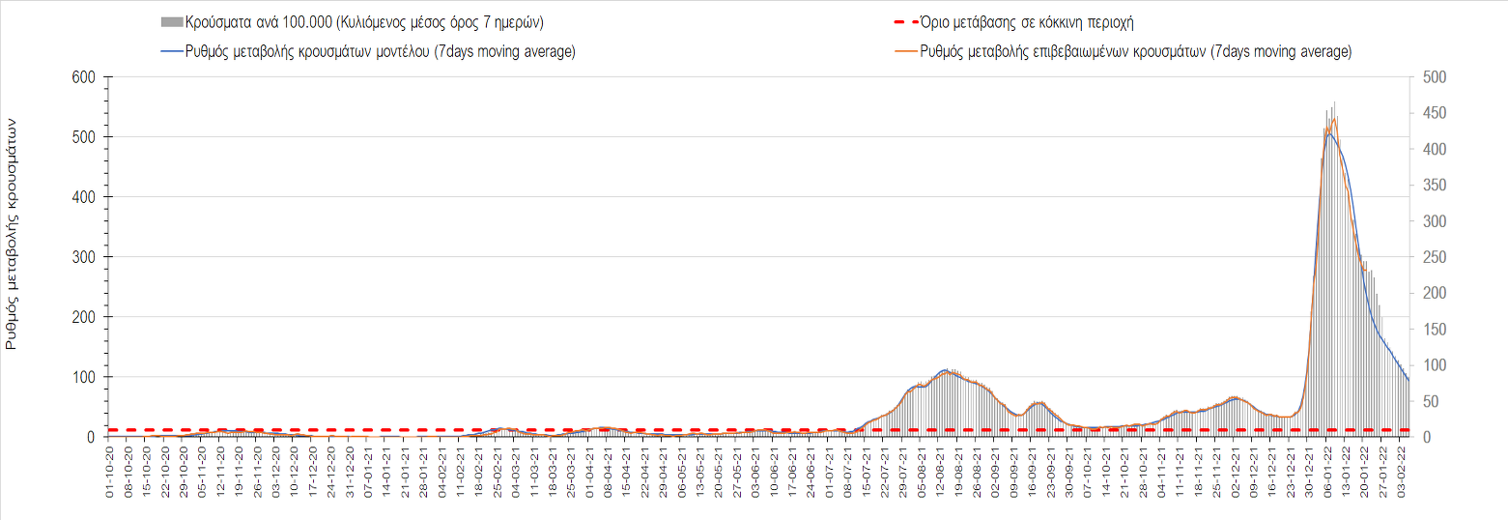
Σχήμα 57. Πορεία του ημερησίου αριθμού των κρουσμάτων (κυλιόμενος μέσος όρος 7 ημερών) στην Ρόδο

Συμπεράσματα: Με βάση τα χθεσινά αποτελέσματα, σε σχέση με την Κυριακή, έχουμε μικρότερο αριθμό ασθενών σε κρίσιμη κατάσταση (διασωληνωμένοι σε ΜΕΘ), και μεγαλύτερο αριθμό θανάτων από COVID-19. Σε πανελλαδικό επίπεδο ο κυλιόμενος εβδομαδιαίος μέσος όρος του δείκτη θετικότητας διαμορφώθηκε στο 7.1% (η ημερήσια τιμή τη Δευτέρα είναι 17,8%) ενώ ο κυλιόμενος εβδομαδιαίος μέσος όρος του πραγματικού αριθμού αναπαραγωγής R_{t} (δηλαδή ο αριθμός των ατόμων που ένας φορέας μπορεί να επιμολύνει) αυξήθηκε στο 0,85 (R_{t} κάτω από τη μονάδα υποδηλώνει καθαρή μείωση της διασποράς του ιού στην κοινότητα). Στις 23/12/21 ξεκίνησε και επίσημα το 5^{ο} κύμα της πανδημίας στην Ελλάδα λόγω της ταχείας διασποράς του στελέχους Ο του SARS-CoV-2 η οποία εκτιμάται από τα σχετικά δεδομένα ότι πλέον έχει ξεπεράσει το 95% των νέων κρουσμάτων. Την προηγούμενη εβδομάδα βρισκόμασταν σε σαφή φάση ύφεσης του 5^{ου} κύματος της πανδημίας, η οποία όμως δείχνει σημάδια επιβράδυνσης τις τελευταίες ημέρες. Η επιβράδυνση αυτή οφείλεται σε σημαντικό βαθμό στην αύξηση της μεταδοτικότητας κατά 50% λόγω των πολύ ψυχρότερων ημερών της προηγούμενης εβδομάδας σε σχέση με την προπροηγούμενη (οπότε και αναμένουμε να συνεχιστεί αυτό στη βάση του νέου κύματος κακοκαιρίας αυτής της εβδομάδας, αλλά και της υστέρησης στην εκδήλωση της νόσησης), καθώς επίσης και στην πτώση του ρυθμού εμβολιασμού με την αναμνηστική δόση σε όσους έχουν κάνει τις δύο πρώτες δόσεις του εμβολίου πριν από μήνες και δεν έχουν επαρκή προστασία απέναντι στην επιμόλυνση από την παραλλαγή Ο. Ειδικότερα ο ρυθμός εμβολιασμού, καθώς και ο συνολικός πληθυσμός που τελικά θα εμβολιαστεί με ενισχυτική δόση, θα είναι καθοριστικοί παράγοντες για την πορεία της πανδημίας τον Φεβρουάριο.
O πραγματικός αριθμός αναπαραγωγής R_{t} ανά περιφερειακή ενότητα της χώρας παρουσιάζεται στο Σχήμα 58.
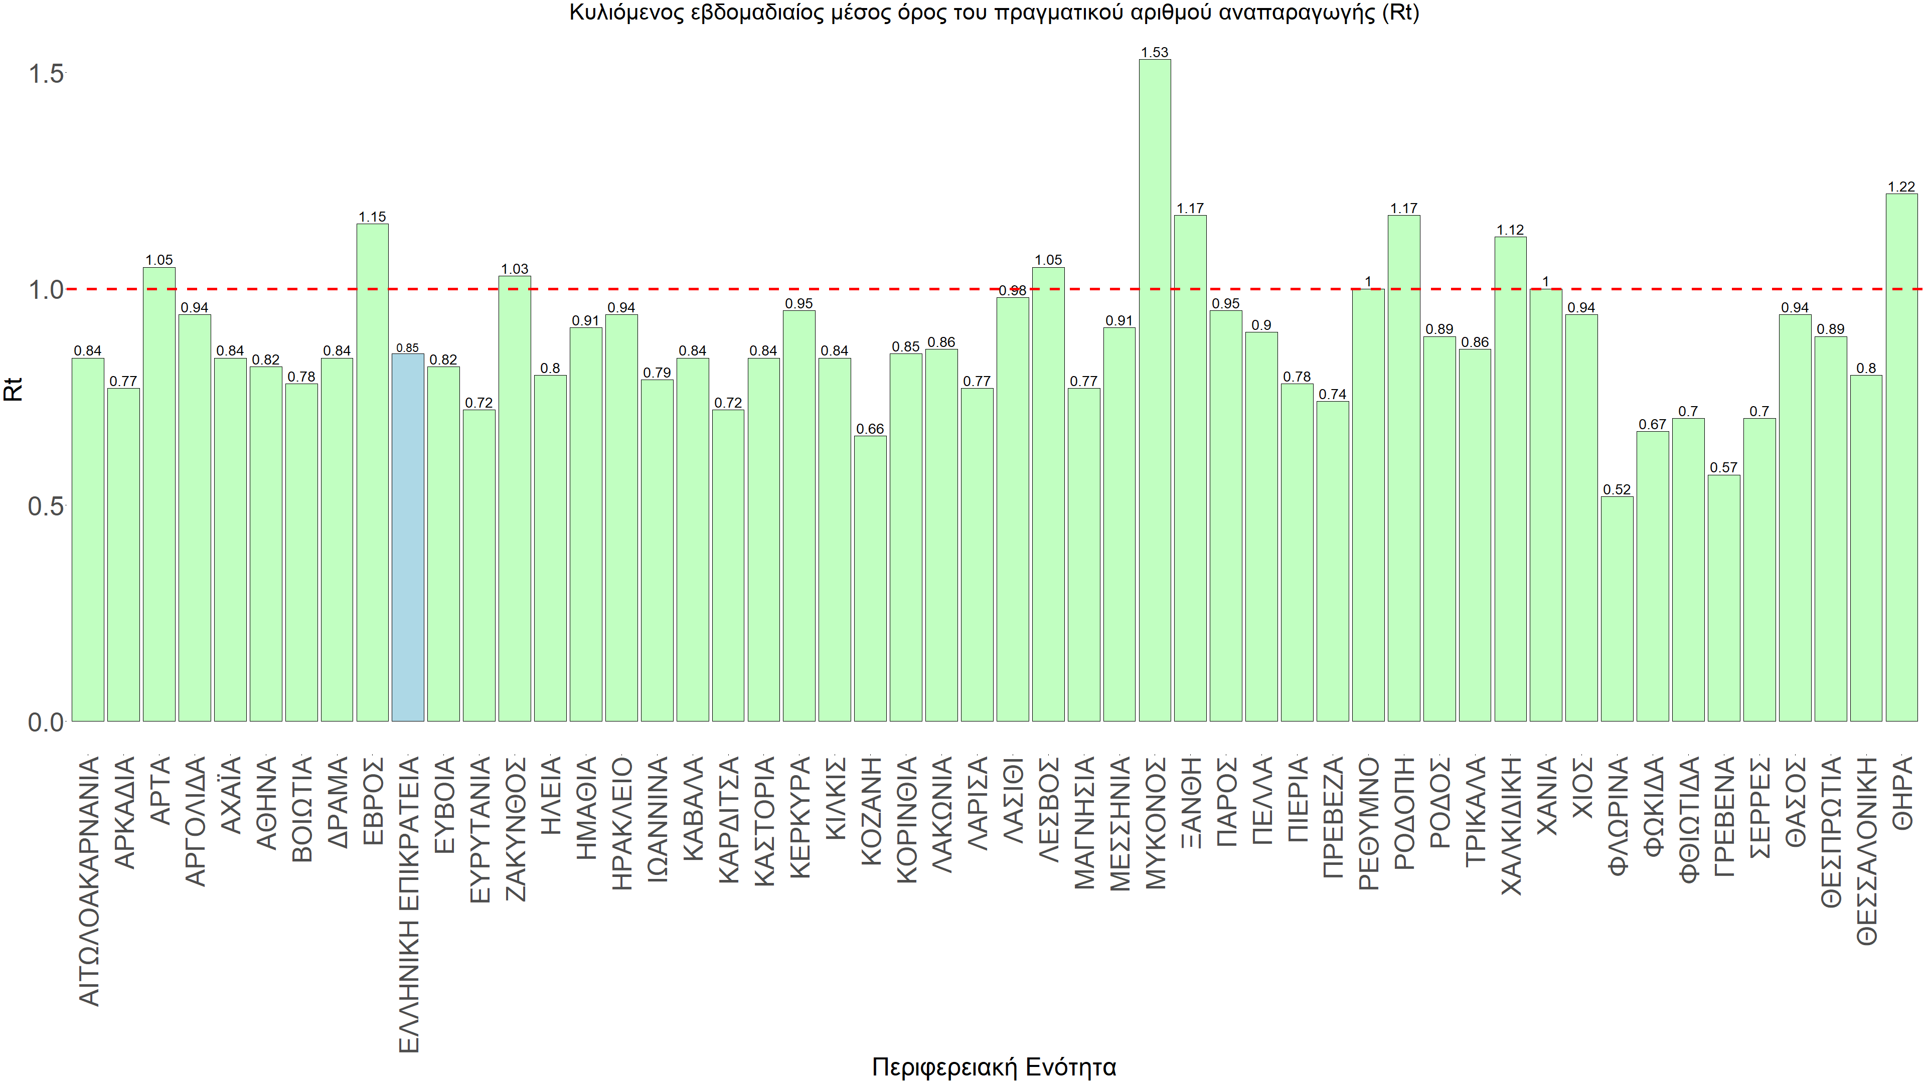
Σχήμα 58. Πραγματικός αριθμός αναπαραγωγής R_{t}
Η ανοδική τάση που είχε διαμορφωθεί από τις 23/12 και που οφείλεται στην μετάλλαξη Ο, έχει περιέλθει σε πτωτική αλλά με σημαντική επιβράδυνση, και αντικατοπτρίζεται στον ημερήσιο αριθμό των κρουσμάτων (κυλιόμενος μέσος όρος 7 ημερών), ο οποίος παραμένει πάνω από τις 18.000 (18.906), και εδώ και μέρες όχι μόνο δεν εμφανίζει ουσιαστική πτώση, αλλά χθες παρατηρήθηκε και οριακή άνοδος. Η σημαντικότατη επιβράδυνση της πορείας αποκλιμάκωσης αποτυπώνεται πλέον σε όλες σχεδόν τις περιοχές. Για να επανέλθει η ταχεία αποκλιμάκωση της πανδημίας, πέρα από την εφαρμογή των μέτρων (σε συνδυασμό με την σημαντική συνειδητοποίηση εκ μέρους του πληθυσμού ότι χρειάζεται προσοχή και σύνεση για την αντιμετώπιση της διασποράς της παραλλαγής Ο), θα πρέπει να στοχεύσουμε στη διατήρηση και την επέκταση της επίκτητης ανοσίας του πληθυσμού, αλλά και στον πολύ μεγάλο αριθμό των τεστ συνολικά (μοριακά, rapid και self-test) που πραγματοποιούνται καθημερινά, των οποίων ο αριθμός έχει φθάσει σε ημερήσια βάση τις 700.000. Αυτά σε συνδυασμό με τη φυσική ανοσία του πληθυσμού μετά από νόσηση, θα συντελέσουν στην συστηματική αποκλιμάκωση της πανδημίας. Αντίθετα, με τον υπάρχοντα ρυθμό εμβολιασμού αναμνηστικών δόσεων, θα υπάρχουν συνεχείς διακυμάνσεις της πορείας αποκλιμάκωσης όλο το Φεβρουάριο.
Όσον αφορά τη διαμόρφωση της ανοσίας, αξίζει να επισημανθεί ότι μέχρι χθες φτάσαμε στο να είναι πλήρως εμβολιασμένοι με 2 δόσεις το 67,6% του πληθυσμού. Αντίστοιχα όμως, θα πρέπει να εξασφαλιστεί η διατήρηση της ανοσίας στους ήδη εμβολιασμένους που έχουν ξεπεράσει το εξάμηνο από τον εμβολιασμό και με τη δεύτερη δόση με τη χορήγηση της ενισχυτικής τρίτης δόσης, έτσι ώστε να μην αντισταθμιστούν οι νέοι εμβολιασμοί, από άτομα στα οποία θα έχει παρέλθει η ανοσία. Σήμερα έχει εμβολιαστεί με 3 δόσεις περίπου το 43% του πληθυσμού. Είναι κρίσιμο για την επιτυχή αντιμετώπιση της κλιμάκωσης της διασποράς του στελέχους Ο να επιταχυνθεί ο εμβολιασμός με τη 3^{η} δόση και ο εμβολιασμός των παιδιών σχολικής ηλικίας (5-18). Επιπλέον, η αποτελεσματικότητα των συνδυαστικών αυτών εργαλείων πρόληψης της διασποράς, θα πρέπει να αποτελέσει οδηγό για την αντιμετώπιση του κύματος της μετάλλαξης Ο. Υπολογίζουμε ότι αν συνεχιστεί ο χαμηλότερος ρυθμός εμβολιασμού με την τρίτη δόση που παρατηρείται τις τελευταίες 10 ημέρες θα έχουμε γύρω στους 2600 θανάτους περισσότερους από COVID-19 μέσα στο πρώτο εξάμηνο του 2022 σε σχέση με τους θανάτους που θα είχαμε αν ο ρυθμός χορήγησης της τρίτης δόσης παρέμενε στα υψηλά επίπεδα που βρέθηκε στις αρχές του έτους και στο τέλος του 2021. Αυτό αποτελεί
Η επιδημιολογική εικόνα χθες σε σχέση με την προηγούμενη Δευτέρα, παρουσιάζεται στα συγκριτικά συγκεντρωτικά αποτελέσματα που δίνονται στο Σχήμα 59.
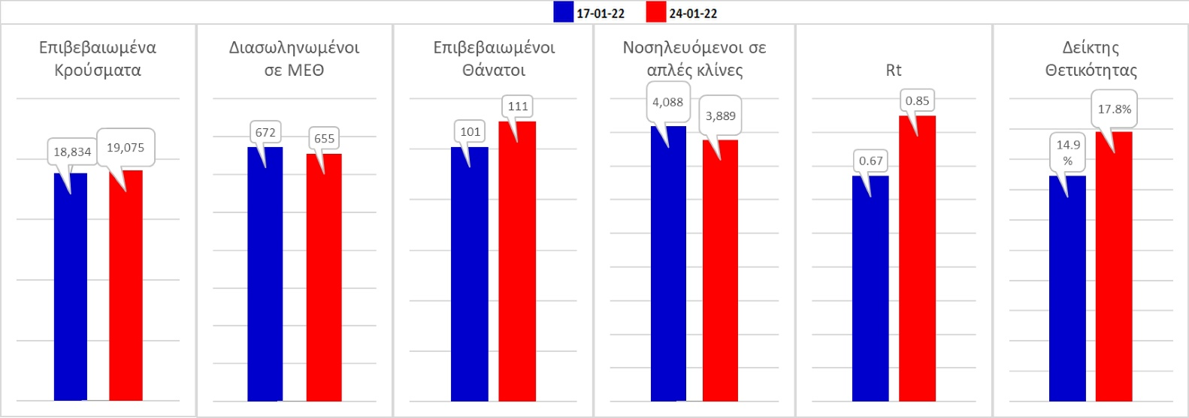
Σχήμα 59. Συγκριτικά αποτελέσματα της επιδημιολογικής εικόνας της χθεσινής Δευτέρας (24/01/2022) σε σχέση με το προηγούμενο (17/01/2022)
Όσον αφορά επιμέρους περιοχές, όλες βρίσκονται πάνω από το όριο χαρακτηρισμού ως περιοχές ανησυχίας. Η συγκεντρωτική εικόνα των επιμέρους περιοχών παρουσιάζεται στο Σχήμα 60.
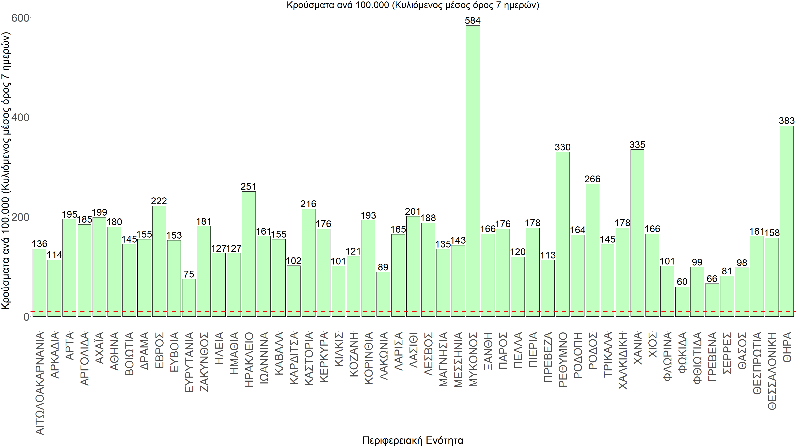
Σχήμα 60. Συγκεντρωτική εικόνα των νέων κρουσμάτων ανά 100.000 κατοίκους (κυλιόμενος μέσος όρος 7 ημερών) των επιμέρους περιοχών
Η αποτύπωση των τάσεων στις επιμέρους περιοχές, παρουσιάζεται στο Σχήμα 61, όπου παρουσιάζεται ο ρυθμός μεταβολής των νέων κρουσμάτων ανά 100.000 κατοίκους (κυλιόμενος μέσος όρος 7 ημερών) των επιμέρους περιοχών. Θετικές τιμές του ρυθμού μεταβολής υποδηλώνουν άνοδο, ενώ αρνητικές τιμές υποδηλώνουν πτωτική πορεία.
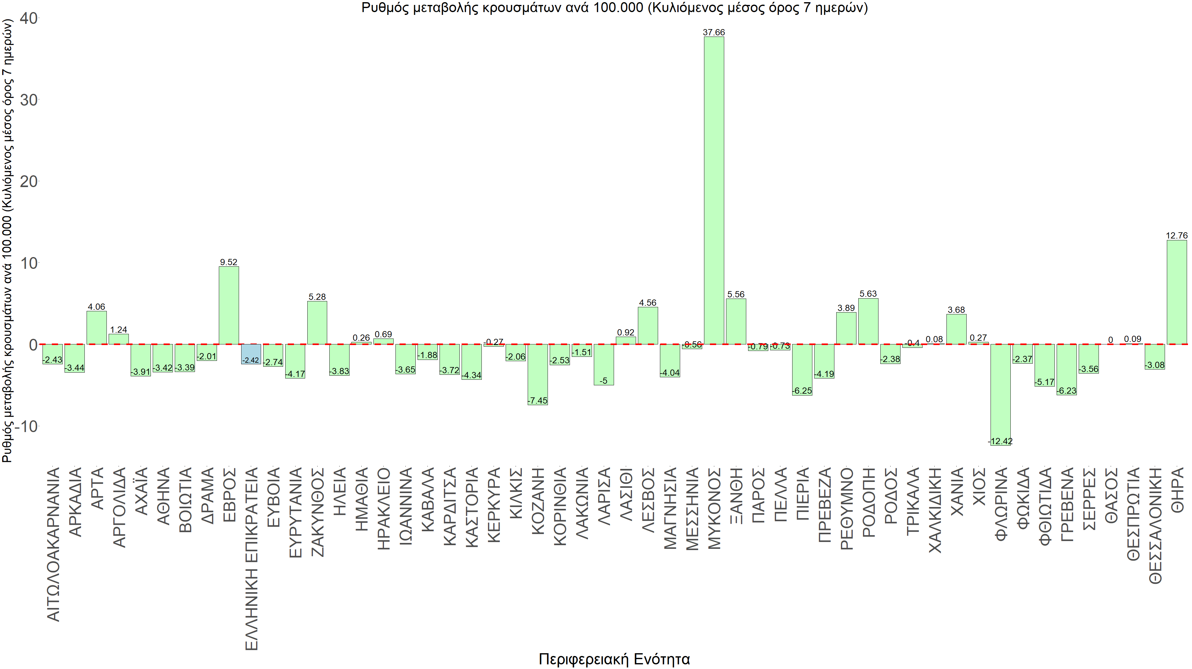
Σχήμα 61. Συγκεντρωτική εικόνα του ρυθμού μεταβολής των νέων κρουσμάτων ανά 100.000 κατοίκους (κυλιόμενος μέσος όρος 7 ημερών) των επιμέρους περιοχών
Με βάση το Σχήμα 61, αλλά και τη συνολικότερη πορεία των τελευταίων ημερών όπως αυτή αποτυπώνεται στο Σχήμα 58 (πραγματικός αριθμός αναπαραγωγής R_{t} ανά περιοχή), οι περισσότερες περιοχές της χώρας συνεχίζουν σε πτωτική πορεία με σημαντική όμως επιβράδυνση. Υπάρχουν όμως περιοχές που συνεχίζουν ανοδικά, όπως η Μύκονος (που ήταν η περιφερειακή ενότητα με την πιο καθυστερημένη έναρξη του κύματος της Ο) και σε μικρότερο βαθμό η Σαντορίνη, ενώ ανησυχία υπάρχει για περιοχές όπου παρατηρείται αναστροφή της πτωτικής πορείας, όπως η Χαλκιδική, η Ροδόπη, ο Έβρος, η Ξάνθη, η Άρτα, και πιο ήπια τα Χανιά και το Ρέθυμνο, ακολουθούμενα από το Ηράκλειο και το Λασίθι, καθώς και άλλες περιοχές όπως η Εύβοια, η Λακωνία, η Χαλκιδική, η Ημαθία, η Πέλλα, το Κιλκίς, η Λέσβος, η Χίος, η Ζάκυνθος και η Κέρκυρα.
Για να μην διατρέξουμε ουσιαστικό κίνδυνο αναζωπύρωσης της πανδημίας της παραλλαγής Ο, απαραίτητες προϋποθέσεις είναι:
(α) να συνεχισθεί με υψηλό ρυθμό τόσο ο εμβολιασμός με την αναμνηστική δόση όσο και να ολοκληρωθεί γρήγορα ο εμβολιασμός των παιδιών σχολικής ηλικίας, και
(β) να συνεχιστεί η τήρηση με υπευθυνότητα των μέτρων που ισχύουν σήμερα τουλάχιστον μέχρι το τέλος του μήνα.
Αν κάποια από τις παραπάνω προϋποθέσεις δεν υλοποιηθεί θα παραταθεί η σημαντική επιβράδυνση της πορείας αποκλιμάκωσης, με αντίστοιχη καθυστέρηση στην αποφόρτιση του συστήματος υγείας.
Στις περιοχές που εμφανίζουν είτε έντονη ανοδική πορεία, είτε σημαντική επιβράδυνση και σημαντική διασπορά ακόμα, συνιστούμε κινητοποίηση κλιμακίων του ΕΟΔΥ για αυξημένους ελέγχους με rapid test και καλή ιχνηλάτηση επαφών των θετικών περιπτώσεων, εντατικοποίηση των ελέγχων σχετικά με την εφαρμογή των μέτρων που ισχύουν σήμερα και λήψη ή επιμήκυνση της ισχύος περιοριστικών της διασποράς μέτρων. Προσοχή χρειάζεται ξανά πέρα από την Αττική και στη Θεσσαλονίκη, όπου υπάρχει σημαντική διασπορά και αναστροφή σε οριακή άνοδο, και βέβαια δημιουργεί έντονη ανησυχία ιδιαίτερα σε σχέση με την έντονη πίεση που ασκείται στο ΕΣΥ σχετικά με τη διαθεσιμότητα κλινών ΜΕΘ για ασθενείς με COVID-19.
Με δεδομένα τα υπάρχοντα ανοίγματα οικονομικών δραστηριοτήτων, την παρουσία των μεταλλάξεων (και ιδίως της Β.1.1.529) και τις μετακινήσεις πληθυσμού είναι ακόμα πιο σημαντική η τήρηση των μέτρων, με κυριότερη την ορθή και μαζική εφαρμογή των self-test, με ταυτόχρονη αύξηση της ιχνηλασίας των επαφών των ανιχνευθέντων ως θετικοί και καραντίνα 14 ημερών για τους συμπολίτες μας που θα επιβεβαιωθεί ότι είναι θετικοί στην μόλυνση με SARS-CoV-2 ακόμη και αν είναι ασυμπτωματικοί. Η σημασία και η αποτελεσματικότητα του αυξημένου αριθμού test και του εμβολιασμού έχει ήδη φανεί από τον Απρίλιο και έπειτα. Με δεδομένη την εμφάνιση και γρήγορη ανάπτυξη της διασποράς της B.1.1.529 (Ο), ο πλήρης εμβολιασμός (με τρεις δόσεις για διατήρηση της ανοσίας) του συνολικού πληθυσμού είναι σε συνδυασμό με τη μαζική και συχνή χρήση self-test από όλους (εμβολιασμένους και ανεμβολίαστους) οι δύο πιο αποτελεσματικές γραμμές άμυνας που έχουμε για να αντιμετωπίσουμε ΑΜΕΣΑ αυτό το πολύ πιο μεταδοτικό στέλεχος του SARS-CoV-2.

